

Plataforma de conteúdos educativos

Trabalho de Projeto

Licenciatura em
Engenharia Informática

junho de 2025

 |  | 

Plataforma de conteúdos educativos

Realizado na Unidade local de Saúde Viseu Dão-Lafões

Relatório de Projeto
Licenciatura em
Engenharia Informática

Trabalho efetuado sob a orientação de

junho de 2025

Agradecimentos
Chegando ao fim desta jornada marcante, sinto-me na obrigação de expressar a minha sincera gratidão a todos aqueles que, de alguma forma, contribuíram para a realização deste projeto e para o meu crescimento, tanto pessoal como profissional.
Ao professor José Morgado, orientador deste projeto na Escola Superior de Tecnologia e Gestão de Viseu, deixo um agradecimento especial pela orientação contínua, pela paciência e pela disponibilidade em cada etapa do trabalho e nas várias revisões deste relatório.
Ao na entidade de acolhimento, agradeço por todo o apoio técnico e por partilhar o seu conhecimento e experiência ao longo desta etapa. O seu contributo foi essencial para a evolução do projeto e para o meu desenvolvimento enquanto profissional.
Um muito obrigado também aos meus colegas e amigos e a minha família pela paciência, pela motivação constante e por nunca deixarem de acreditar em mim. Este projeto é também vosso.

Resumo
O presente relatório descreve as atividades desenvolvidas no âmbito do estágio curricular realizado na Unidade Local de Saúde Viseu Dão-Lafões, no contexto da Licenciatura em Engenharia Informática da Escola Superior de Tecnologia e Gestão de Viseu (ESTGV). O estágio teve como principal objetivo a conceção e desenvolvimento de uma plataforma digital de conteúdos educativos, orientada para a formação contínua dos colaboradores da ULSVD, com funcionalidades de gestão por departamentos, autenticação integrada e avaliação de conhecimentos. A plataforma foi concebida para abranger diversas áreas temáticas, sendo a cibersegurança em conformidade com a diretiva NIS2 um dos primeiros exemplos de aplicação prática.
A plataforma permite disponibilizar recursos formativos como manuais, quizzes, cursos e vídeos, acessíveis através de uma interface intuitiva e centrada no utilizador. Possibilita ainda uma gestão segmentada por categorias e serviços, bem como autenticação integrada com a conta Microsoft institucional.
Entre as funcionalidades implementadas destacam-se a possibilidade ao professor da criação de questionários, cursos e exercícios para avaliação de conhecimentos, bem como um canal de esclarecimento de dúvidas, promovendo a interatividade entre utilizadores e professores da plataforma. Os utilizadores da plataforma estão organizados em três perfis distintos: utilizador, professor e administrador.
O projeto foi desenvolvido em várias fases, desde a definição dos requisitos, planeamento e estruturação da aplicação através da ferramenta Figma, passando pelo desenvolvimento da base de dados, criação do design do website, até à fase de testes e validação final.
Durante o desenvolvimento da plataforma, foram utilizadas várias ferramentas e tecnologias, tanto para o desenvolvimento propriamente dito como para o controlo de versões, design e colaboração. Abaixo apresentam-se as principais: Visual studio code, React.js, Tailwind css, typescript, node.js, github, Figma, plataforma de conteúdos educativos.

Palavras-chave: NIS2, Visual studio code, React.js, Tailwind css, typescript, node.js, github, Figma, Plataforma de conteúdos educativos

Abstract
This report describes the activities carried out during the curricular internship at Unidade Local de Saúde Viseu Dão-Lafões, as part of the bachelor’s degree in computer engineering at the School of Technology and Management of Viseu (ESTGV). The main goal of the internship was the design and development of an educational content platform aimed at ULSVD staff, focused on raising awareness about cybersecurity, in compliance with the requirements defined in the NIS2 directive.
The platform provides access to educational resources such as manuals, quizzes, courses, and videos, through an intuitive and user-centered interface. It also allows for segmented content management by categories and subcategories, as well as authentication through institutional Microsoft accounts.
Among the implemented features, the platform allows teachers to create quizzes, courses, and exercises to assess users’ knowledge. Additionally, it includes a doubt clarification channel to foster interactivity between users and instructors. Users are organized into three distinct roles : user, teacher, and administrator.
The project was developed in several phases, starting with requirements definition, planning, and application structuring using the Figma tool, followed by database development, website design, and ending with testing and final validation.
Throughout the development of the platform, several tools and technologies were used, both for software development and for version control, design, and collaboration. The main tools used were:
Visual Studio Code, React.js, Tailwind CSS, TypeScript, Node.js, GitHub, and Figma.
Keywords : NIS2, Visual Studio Code, React.js, Tailwind CSS, TypeScript, Node.js, GitHub, Figma, educational content platform.

Índice

Lista de siglas / abreviaturas XII
Glossário XIV
1 Introdução 15
1.1 Entidade de Acolhimento 17
1.1.1 Missão, Visão e Valores 17
1.2 Contextualização 18
1.3 objetivos 18
1.5 Calendarização 19
2 Estado da Arte 21
2.1 Análise das Soluções e Decisão Tecnológica Inicial 21
2.2 Design 23
2.2.1 Processo de design 23
2.2.2 Implementação técnica 24
2.3 Base de dados 25
2.3.1 Fase de Planeamento – Modelação no Miro 25
2.3.2 Implementação com PostgreSQL e pgAdmin 26
2.3.3 Relação com a Plataforma 27
2.4 Ferramentas e Tecnologias Utilizadas 27
2.4.1 Outras bibliotecas relevantes 28
2.4.2 Sistema de Autenticação com Clerk 28
2.5 Palete de cores 29
3 Implementação 32
3.1 Ligação à base de dados 32
3.2 Ligação à base de dados 33
3.3 Estrutura das pastas e urls 34
3.4 Proteção das rotas 35
3.5 Página Principal do Servidor Organização e Funções 36
3.5.1 Inicialização e configuração geral 36
3.5.2 Importação modular de rotas 36
3.5.3 Organização Estratégica de Rotas Dinâmicas 37
3.5.4 Arranque do servidor 37
3.6 Componentes de UI — Biblioteca Base 37
3.7 Componentes Personalizados 38
3.8 Estrutura de Suporte: Pastas lib/, state/, api/ e types/ 38
3.8.1 Pasta /lib 39
3.8.2 Pasta /types 39
3.8.3 Pasta /state 40
3.9 Middleware — Proteção de Rotas e Gestão de Acessos 40
3.9.1 O que é um Middleware? 40
3.9.2 Redireccionamentos e bloqueios 41
3.10 Estrutura de Páginas por Tipo de Utilizador 42
3.10.1 Aluno (/user/*) 42
3.10.1 Professor (/teacher/*) 42
3.10.1 Administrador (/admin/*) 43
3.11 Página Principal (Landing Page) 44
3.11.1 Animações e Navegação Inicial 44
3.11.2 Destaque 44
3.12 SideBar 46
3.12.1 Estrutura e funcionalidades 46
3.13 Páginas de Administração 47
3.13.1 Página de categorias e serviços 47
3.13.2 Página de Administração de Utilizadores 48
3.13.3 Página de Estatísticas e Gráficos 48
3.14 Páginas das notificações 49
3.15 Página do perfil 50
3.16 Manuais 51
3.16.1 Página criação/editar manual 52
3.16.2 Ver manual 53
3.17 Vídeo 54
3.17.1 Página criação/editar manual 55
3.17.2 Página de visualização de um vídeo 56
3.18 Quizzes 56
3.18.1 Página de Criação / Edição de Quis 57
3.18.2 Página de ver o quizz 58
3.18.3 Estatística do quizz 59
3.19 Curso 60
3.19.1 Página de Criação / Edição de curso 61
3.19.2 Visualização do curso 62
3.20 Site Responsivo e Adaptável 64
4 Resultados Obtidos 66
5 Conclusões e Trabalho Futuro 68
5.1 Conclusões 68
5.2 Trabalho Futuro 69
6 Bibliografia 69

Lista de siglas / abreviaturas
API Application Programming Interface
CRUD Create, Read, Update, Delete
CSS Cascading Style Sheets
DB Database
ESTGV Escola Superior de Tecnologia e Gestão de Viseu
HTML HyperText Markup Language
IPV Instituto politecnico de viseu
JS JavaScript
JWT Json Web Token
NIS2 Network and information Security Directive 2
ORM Object-Relational Mapping
SSR Server-Side Rendering
SSG Static Site Generation
TS TypeScript
UI User interface
ULSVD Unidade Local de Saúde Viseu Dão-Lafões
URL Uniform Resource Locator
UX User experience
VSCode Visual Studio Code

Glossário
Clerk – Serviço de autenticação que permite gestão de utilizadores em aplicações web.

Next.js – Framework baseada em React que permite renderização do lado do servidor e geração de sites estáticos.

Prisma – ORM (Object-Relational Mapping) que facilita a interação entre aplicações e bases de dados.

React Player – Componente de React para incorporar e controlar vídeos de várias fontes.

Redux – Biblioteca para gestão de estado de aplicações JavaScript.

Tailwind CSS – Framework de CSS utilitário que permite estilizar interfaces de forma rápida e responsiva.

TypeScript – Superset de JavaScript que adiciona tipagem estática ao código.

Introdução
O presente relatório foi elaborado no âmbito da Unidade Curricular de Projeto/Estágio da Licenciatura em Engenharia Informática da Escola Superior de Tecnologia e Gestão de Viseu (ESTGV), no Instituto Politécnico de Viseu, correspondente ao ano letivo de 2024/2025. O estágio curricular decorreu na Unidade Local de Saúde Viseu Dão-Lafões, tendo início a 18/02 e término a 30/06, com uma duração total aproximada de quatro meses. O mesmo foi realizado em regime remoto, não presencial, a partir da residência.
A área da informática assume atualmente um papel central no apoio à transformação digital e na melhoria dos processos organizacionais. No contexto da ULSVD, foi esta área que impulsionou o desenvolvimento de uma plataforma digital de conteúdos educativos, com o objetivo de facilitar a formação contínua dos colaboradores em diversas temáticas relevantes para o funcionamento da instituição.
Embora a plataforma tenha sido concebida como uma ferramenta abrangente e escalável, capaz de alojar conteúdos de diferentes áreas e departamentos, a segurança informática foi identificada como tema prioritário, surgindo como motivação inicial do projeto. A crescente importância da cibersegurança, especialmente em ambientes hospitalares, justifica a aposta num primeiro conjunto de conteúdos dedicados à consciencialização dos utilizadores para as boas práticas de segurança digital, em conformidade com a Diretiva Europeia NIS2.
Os objetivos do estágio passaram por complementar a formação académica com uma componente prática, permitindo-me aplicar os conhecimentos teóricos adquiridos ao longo da licenciatura em contexto real de trabalho. Pretendeu-se também estimular o desenvolvimento de competências técnicas e interpessoais, criar hábitos de trabalho, fomentar o espírito de responsabilidade e facilitar a futura integração no mercado profissional.
A proposta da entidade acolhedora consistiu na conceção e desenvolvimento de uma plataforma web que disponibilizasse recursos educativos como manuais, quizzes, vídeos e cursos, organizados por categorias, com sistema de autenticação via conta Microsoft, gestão diferenciada por perfis de utilizador (admin, professor, utilizador) e funcionalidades interativas como criação de questionários.
Desde o início do estágio, mantive um contacto regular com o local de trabalho, tendo sido integrado na equipa de informática da ULSVD, onde participei ativamente em diversas reuniões de planeamento e decisão. Estes encontros permitiram discutir e validar as ferramentas tecnológicas a utilizar, fechar circuitos de implementação e estabelecer uma abordagem faseada para o desenvolvimento da solução. O projeto foi assim conduzido de forma colaborativa, com validação contínua junto dos elementos da equipa, assegurando o alinhamento com as necessidades e objetivos da instituição.

Entidade de Acolhimento
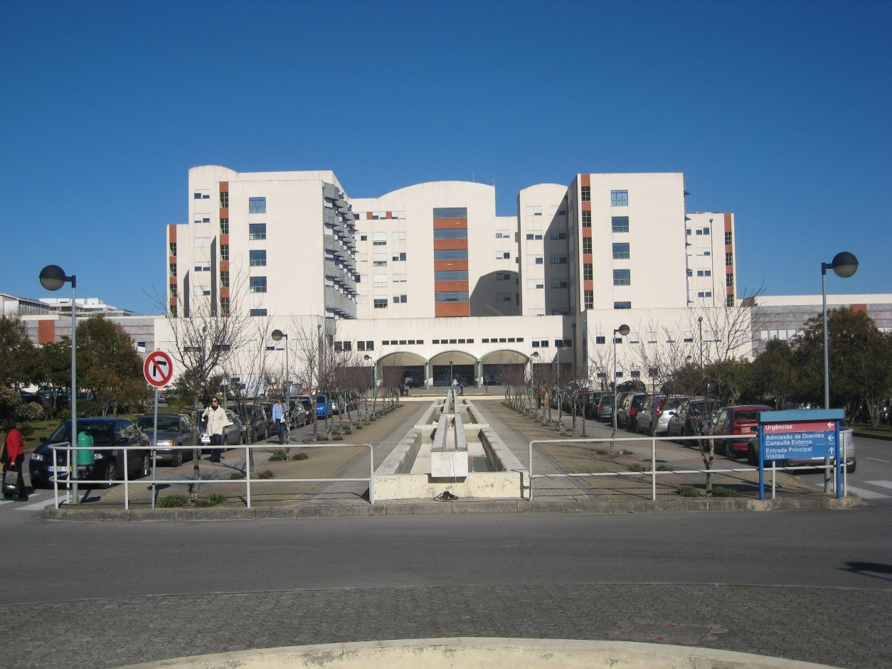
O estágio curricular foi realizado no Hospital de São Teotónio, unidade integrante da Unidade Local de Saúde Viseu Dão-Lafões, E.P.E., uma entidade pública empresarial do Serviço Nacional de Saúde (SNS), que presta cuidados de saúde diferenciados à população da região de Viseu e zonas limítrofes.
Figura 1 Entrada da ULSVD Wikipedia

Missão, Visão e Valores
A missão do CHTV é assegurar o acesso da população a cuidados de saúde de qualidade, com equidade, eficiência e humanização, contribuindo para a melhoria contínua do bem-estar da comunidade.
A sua visão consiste em ser uma referência nacional e regional na prestação de cuidados hospitalares, na formação e na investigação científica, promovendo a excelência clínica e a inovação tecnológica.
Os valores que orientam a instituição incluem o rigor, a ética, a responsabilidade social, a transparência, o respeito pelos utentes e profissionais, e o compromisso com a melhoria contínua.
A ULSVD conta com uma equipa multidisciplinar de profissionais altamente qualificados, incluindo médicos, enfermeiros, técnicos superiores de diagnóstico e terapêutica, farmacêuticos, administrativos e outros colaboradores, totalizando várias centenas de trabalhadores. No âmbito da transformação digital, a ULSVD tem apostado fortemente na inovação tecnológica, na segurança da informação e na modernização dos seus sistemas e plataformas. Foi neste contexto que surgiu a necessidade de desenvolver uma plataforma de conteúdos educativos para consciencialização em cibersegurança, projeto no qual este estágio se inseriu.

Contextualização
A Unidade Local de Saúde de Viseu Dão-Lafões, E.P.E., tem como missão garantir a prestação de cuidados de saúde de qualidade e promover a formação contínua dos seus colaboradores, visando a excelência nos serviços prestados à população. Num contexto de crescente digitalização e necessidade de sensibilização em áreas críticas como a cibersegurança, surge a necessidade de uma plataforma integrada para a criação e disponibilização de conteúdos educativos. O projeto desenvolvido consistiu na criação de uma plataforma digital inovadora, destinada a disponibilizar manuais, tutoriais, vídeos e quizzes, promovendo a aprendizagem interativa e a avaliação do conhecimento dos utilizadores, que são os profissionais de saúde e colaboradores da ULSVD. Os conteúdos inicialmente desenvolvidos têm como foco a consciencialização em cibersegurança, em cumprimento dos requisitos da diretiva NIS2

objetivos
O principal objetivo deste projeto foi desenvolver uma plataforma digital integrada para a criação, gestão e disponibilização de conteúdos educativos, direcionada aos colaboradores da Unidade Local de Saúde de Viseu Dão-Lafões, E.P.E. Para tal, foram definidos os seguintes objetivos específicos:
- Disponibilizar conteúdos educativos diversificados, incluindo manuais, tutoriais, vídeos e quizzes, que permitam aos utilizadores aprender de forma interativa e avaliar os seus conhecimentos.
- Organizar a gestão dos conteúdos por categorias e serviços, facilitando o acesso personalizado e relevante para cada grupo de profissionais.
- Implementar mecanismos de avaliação, através de questionários, para monitorizar e validar a aprendizagem dos utilizadores.
- Desenvolver como prova de conceito os primeiros conteúdos educativos focados em cibersegurança, em conformidade com a diretiva NIS2, especialmente no que respeita à sensibilização e formação dos colaboradores para os riscos e boas práticas de segurança informática.
- Garantir uma solução escalável e flexível, que possa evoluir e integrar novos conteúdos e funcionalidades conforme as necessidades futuras da ULSVD.

Calendarização
O desenvolvimento do projeto decorreu entre os meses de fevereiro e junho, tendo sido estruturado em várias fases sequenciais e complementares. Cada etapa correspondeu a um conjunto de atividades fundamentais para a concretização da plataforma educativa. Fevereiro — Análise e Planeamento, março — Prototipagem e Design, abril e maio — Implementação, Início de Junho — Otimizações e Melhorias, Final de Junho — Documentação e Relatório em baixo pode ver-se um diagrama de Gantt relativo ao cronograma de trabalho.

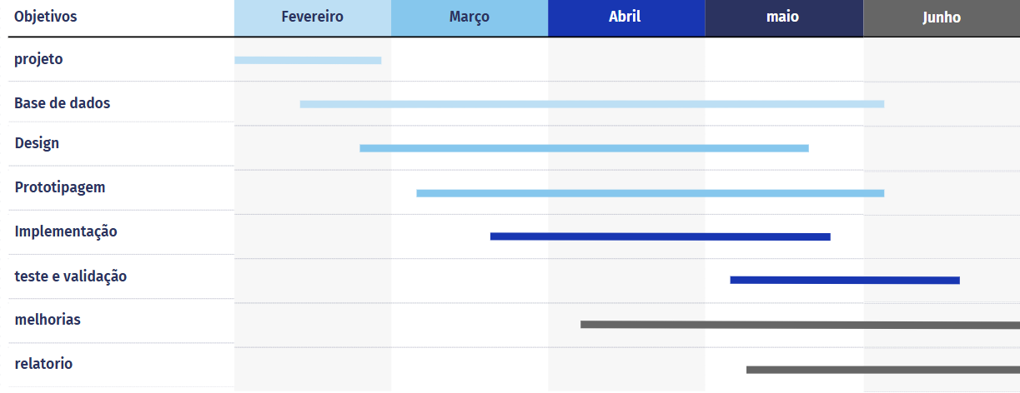
Figura 2 Diagrama de Gantt

Ao longo do estágio, foram realizadas reuniões semanais com os responsáveis da ULSVD, nomeadamente elementos da equipa de informática e supervisores institucionais, com o objetivo de acompanhar a evolução do projeto. Estas sessões permitiram discutir o progresso, esclarecer dúvidas técnicas e funcionais, validar decisões e ajustar o planeamento sempre que necessário.
Este acompanhamento contínuo foi fundamental para garantir que o desenvolvimento da plataforma se mantinha alinhado com os requisitos definidos e com as expectativas da entidade de acolhimento.

Estado da Arte
Este capítulo aborda de forma aprofundada os fundamentos teóricos e o enquadramento tecnológico que sustentam o desenvolvimento do website em questão. É realizada uma exploração técnica e dinâmica, alicerçada em diversas pesquisas e na análise de múltiplas soluções relevantes e alternativas, que contribuíram significativamente para a construção deste capítulo. Ao longo da secção, são apresentados os princípios teóricos e as opções técnicas que enfrentaram a reestruturação do projeto, garantindo uma maior consistência, escalabilidade e eficiência. Considerando que este trabalho foi desenvolvido desde o início, serão descritos, de forma sistemática, todos os passos que conduziram à concretização do website.

Análise das Soluções e Decisão Tecnológica Inicial
Antes do início do desenvolvimento da plataforma educativa, foi necessário realizar uma análise crítica das diferentes abordagens disponíveis para a criação do website, tendo em conta os objetivos definidos, as opções consideradas começaram pela utilização de uma plataforma CMS como o WordPress ou wix, “O WordPress permite personalização ilimitada... já o Wix é mais limitado em termos de flexibilidade e personalização, sendo mais indicado para quem não tem experiência técnica” (Faria, 2025), ou usando um Desenvolvimento personalizado da plataforma (programação à medida). Foram analisados diferentes tipos de vantagens e desvantagens entre cada um deles assim bem como as tecnologias que iriam ser utilizadas por cada um deles.
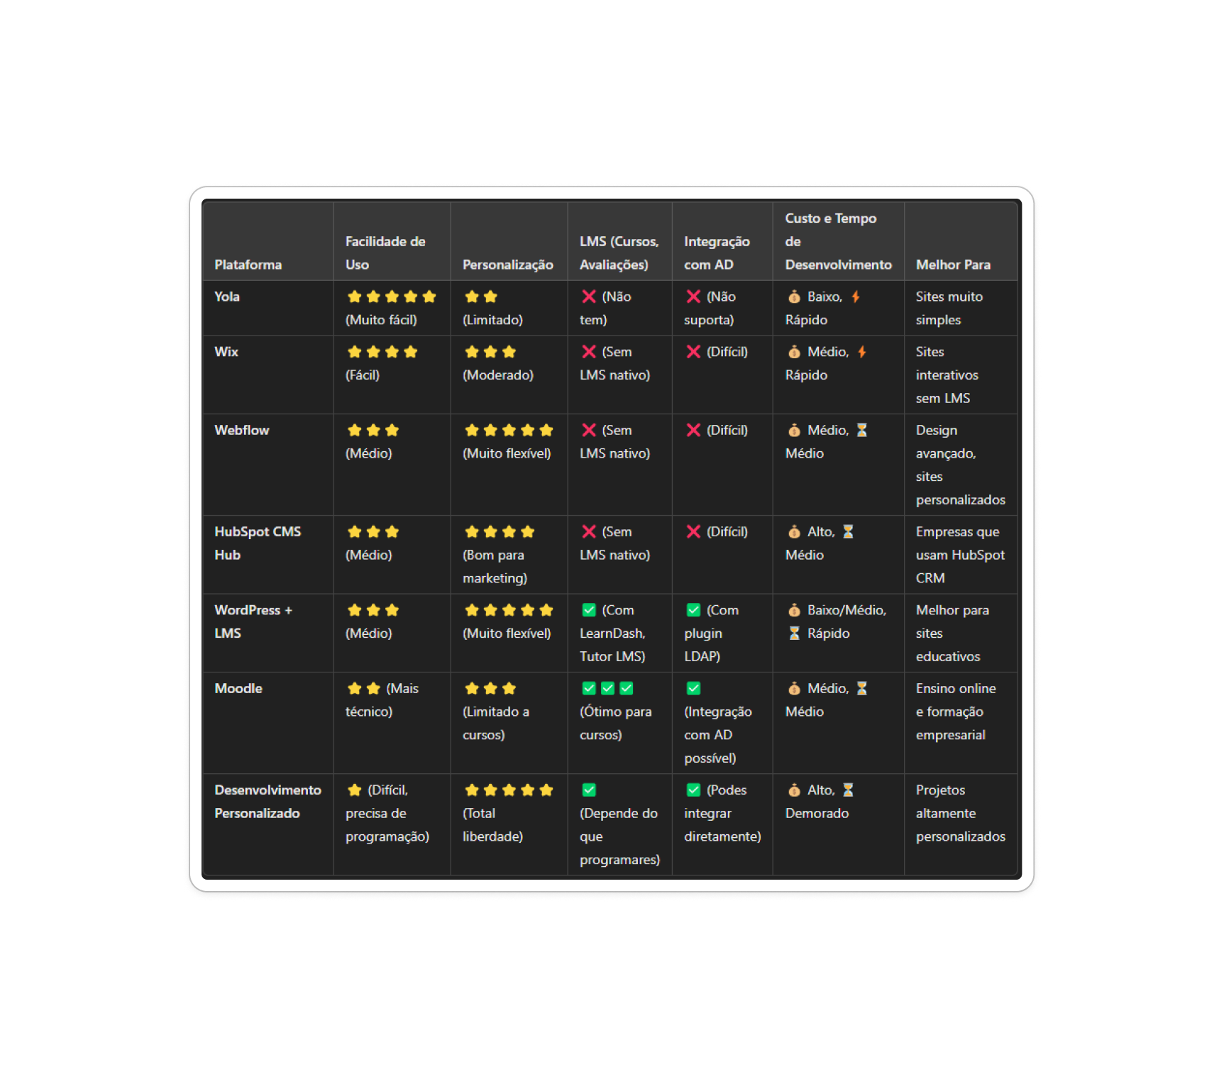
Figura 3 Análise das Soluções

O desenvolvimento à medida permite criar aplicações web seguras, escaláveis e com interfaces modernas e responsivas, adequando-se a contextos com necessidades específicas, como o hospitalar, onde requisitos de segurança e conformidade (ex: NIS2) são críticos. (Cravinho, 2022)
Após análise dos prós e contras de cada abordagem, optou-se pelo desenvolvimento personalizado da plataforma, utilizando tecnologias modernas como Next.js, Tailwind CSS e TypeScript e usar Node.js para o backend, o que permitiu criar uma aplicação web segura, escalável e com uma interface moderna e responsiva. Esta abordagem, embora mais exigente em termos de tempo e competências técnicas, revelou-se a mais adequada às exigências e sensibilidade do contexto hospitalar, e permitiu cumprir os requisitos da diretiva NIS2 com maior rigor.

Design
A fase de design teve um papel fundamental no desenvolvimento da plataforma educativa, uma vez que a sua usabilidade e clareza visual são determinantes para garantir uma experiência de utilização acessível, intuitiva e eficaz para todos os colaboradores da Unidade Local de Saúde de Viseu Dão-Lafões.
O design da plataforma foi orientado por três objetivos principais:
- Simplicidade: garantir que qualquer utilizador, consiga navegar e aceder aos conteúdos sem dificuldade.
- Consistência visual: aplicar uma linguagem gráfica uniforme ao longo de toda a interface, com cores, tipografia e elementos reutilizáveis.
- Responsividade: assegurar que a plataforma funciona corretamente em diferentes dispositivos (computador, tablet, smartphone).

Processo de design
O processo de design passou pelas seguintes etapas, começando com uma prototipagem inicial de baixa fidelidade realizada no Figma, ferramenta escolhida pela sua facilidade de utilização, colaboração em tempo real e rápida iteração de ideias. (citeforma, 2024) Esta fase permitiu definir a estrutura base das páginas como a homepage, área de conteúdos, curso e video, bem como os principais componentes da interface antes do desenvolvimento funcional.

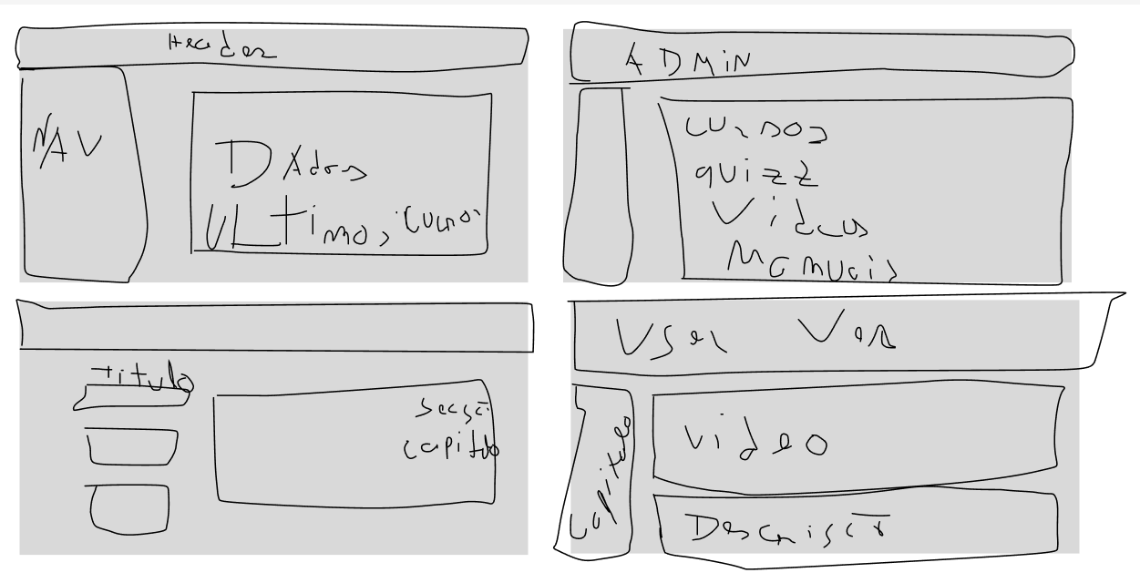

Figura 4 Protótipo de baixa fidelidade

Com base nos wireframes aprovados, foram desenvolvidos mockups de alta-fidelidade, usando mais uma vez o Figma, com a aplicação de estilos, ícones e esquema de cores alinhado com a identidade institucional do ULSVD.
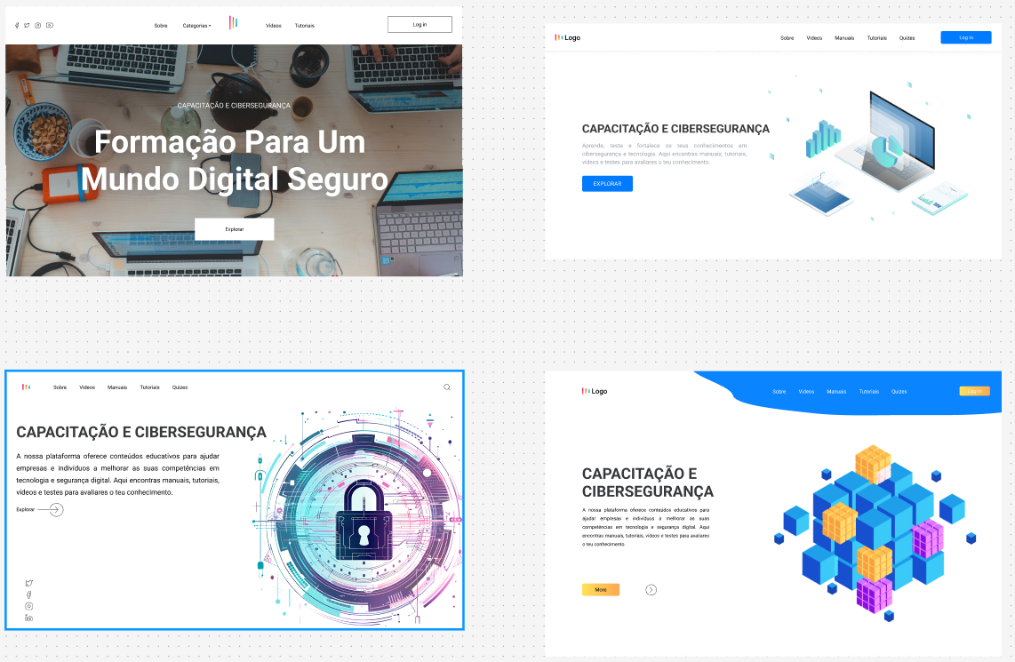
Figura 5 Alguns dos protótipos de alta-fidelidade

Implementação técnica
A implementação do design foi feita com recurso a Tailwind CSS, um framework utilitário que permite desenvolver interfaces com rapidez, mantendo um estilo consistente e responsivo (Tailwind, 2025). O uso de Tailwind facilitou a aplicação dos princípios definidos no design gráfico e permitiu uma adaptação eficiente da interface a diferentes tamanhos de ecrã. Durante todo o processo, foi dada atenção especial à navegação clara, redução do número de cliques necessários para aceder aos conteúdos, e à organização lógica por categorias e serviços, a plataforma apresenta também mensagens de ajuda e estados visuais para ações como submissão de quizzes ou carregamento de ficheiros, contribuindo para uma interação mais fluida e informativa.

Base de dados
A estrutura da base de dados foi uma componente essencial no desenvolvimento da plataforma educativa, sendo responsável por armazenar e organizar de forma eficiente os diferentes tipos de informação — desde conteúdos educativos (manuais, vídeos, tutoriais), até quizzes, resultados de utilizadores e dados de autenticação.

Fase de Planeamento – Modelação no Miro
Antes da criação física da base de dados, foi realizada uma modelação conceptual no Miro, uma ferramenta colaborativa visual que permitiu desenhar o modelo entidade-relacionamento de forma clara e intuitiva. Esta fase foi fundamental para Identificar as entidades principais, definir as relações entre elas e estabelecer os atributos de cada entidade.

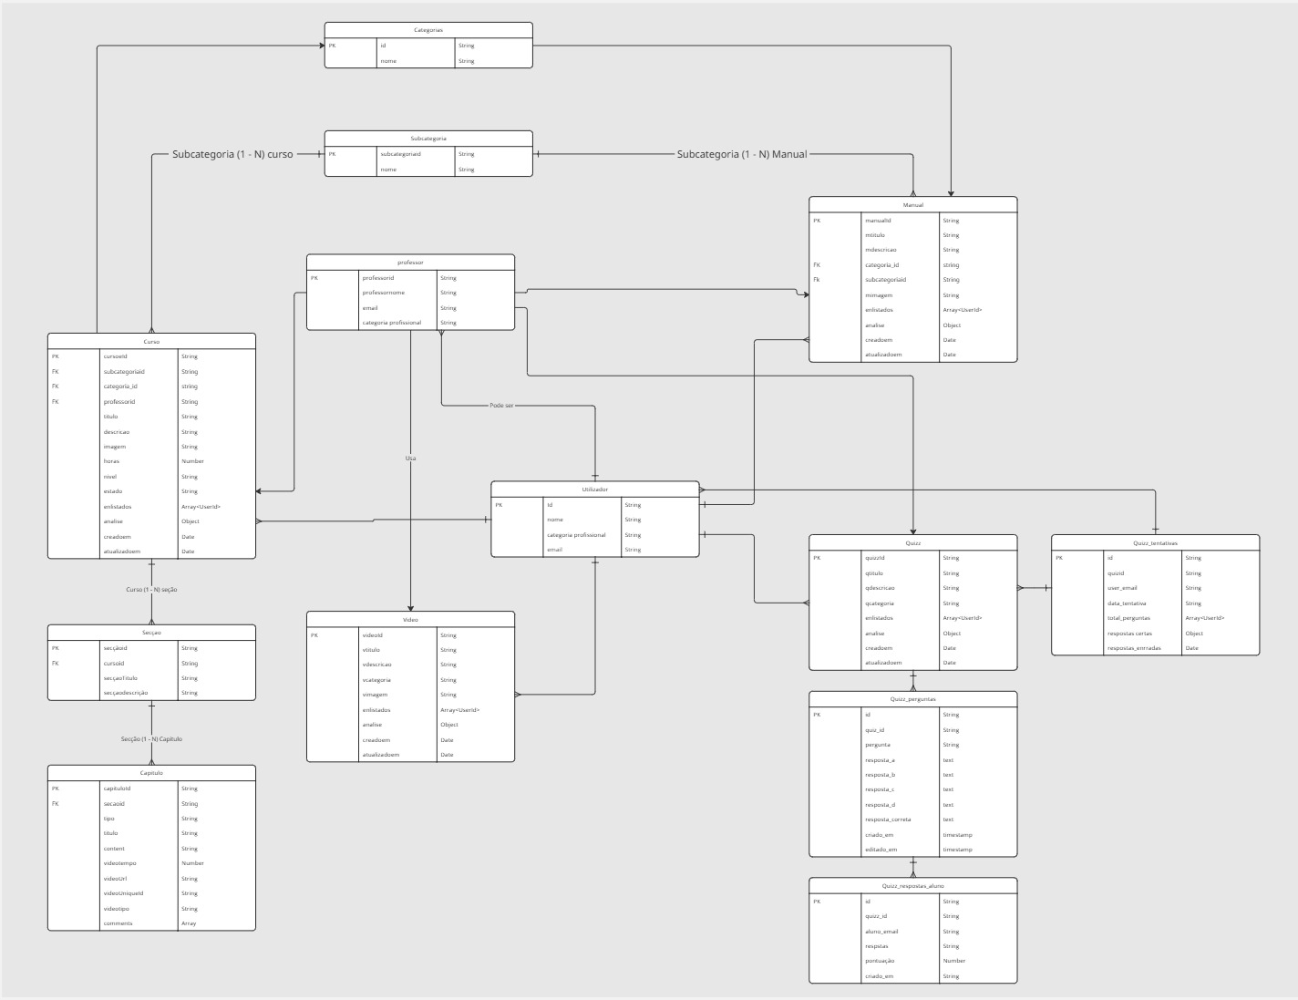

Figura 6 Modelo conceptual no miro

Implementação com PostgreSQL e pgAdmin
A escolha do PostgreSQL para a implementação da base de dados justifica-se por vários fatores, incluindo a minha experiência prévia com esta tecnologia e as suas reconhecidas qualidades técnicas. O PostgreSQL é um sistema de gestão de bases de dados relacional robusto, open-source, altamente escalável e flexível, que suporta desde projetos pequenos até aplicações complexas e de grande escala. Além disso, o PostgreSQL destaca-se pela alta performance, confiabilidade e segurança dos dados, com várias camadas de proteção, controlo de acesso rigoroso e suporte para dados complexos, o que o torna adequado para contextos que exigem integridade e confidencialidade, como plataformas educativas e hospitalares.
O uso do pgAdmin como interface gráfica para gestão da base de dados também é comum, pois facilita a administração, criação e visualização da estrutura do banco, tornando o processo mais acessível mesmo para quem está a aprender. (H., 2025)

Relação com a Plataforma
A base de dados foi ligada diretamente à aplicação web através de uma API construída com Next.js e TypeScript, assegurando operações seguras e eficientes de leitura e escrita. Foram também implementadas medidas de segurança como validação de inputs, autenticação com tokens e proteção contra injeções SQL.

Ferramentas e Tecnologias Utilizadas

O desenvolvimento da plataforma educativa representou um grande desafio técnico, não apenas pela complexidade do projeto, mas também pela utilização de tecnologias modernas que não haviam sido abordadas previamente nas aulas. Este contexto exigiu um esforço extra de autoaprendizagem, investigação e experimentação.
- Visual Studio Code (VSCode): Foi o editor principal utilizado ao longo de todo o projeto. A sua integração com ferramentas modernas de desenvolvimento web, permitiu uma experiência de desenvolvimento fluída e produtiva. (J., 2025)
- Node.js e Express: Utilizado para o backend permite a criação de uma API REST personalizada, que liga a aplicação web à base de dados PostgreSQL. A API trata da gestão de conteúdos, utilizadores, resultados de quizzes e comunicação entre módulos. (HTML, 2024)
- TypeScript: Toda a aplicação foi escrita em TypeScript, uma linguagem baseada em JavaScript que permite adicionar tipagem estática ao código, aumentando a fiabilidade, a clareza e a manutenção do sistema. (alexrusin, 2025)
- Tailwind CSS: Utilizado para a estilização do frontend, permitindo aplicar estilos diretamente nas classes dos componentes. Isso reduziu a complexidade dos ficheiros CSS tradicionais e acelerou o desenvolvimento de interfaces responsivas. (Ariel, 2024)

Outras bibliotecas relevantes

Além das tecnologias principais, o projeto também incluiu várias bibliotecas auxiliares:
- Multer – para gestão de uploads de ficheiros (manuais, vídeos, imagens); (Megida, 2024)
- React Filepond – para upload com pré-visualização; (FilePond)
- Lucide-react / react-icons – para ícones modernos e acessíveis; (ADAK, 2024)
- Nodemailer – para envio de notificações por email; (Singh, 2024)
- Recharts – para visualização de resultados e estatísticas com gráficos. (Magalhães, 2024)

Sistema de Autenticação com Clerk
Num projeto com múltiplos utilizadores e com acesso a conteúdos sensíveis e personalizados, a implementação de um sistema de autenticação seguro e escalável tornou-se uma prioridade desde as primeiras fases de desenvolvimento, embora a criação de um sistema de login “manual” fosse tecnicamente possível, sendo que existem outras opções sem ser o Clerk tal como o NextAuth.js, Auth0 firebase Auth, optou-se pela integração com o Clerk.

Porquê não criar um sistema de login manual?

Embora o desenvolvimento de um sistema de autenticação "feito à mão" fosse viável, apresentava várias desvantagens:
- Elevada complexidade na implementação de segurança (armazenamento de senhas, hashing, tokens JWT, sessões, recuperação de senha, etc.);
- Risco de erros de segurança;
- Dificuldade de escalar ou integrar com serviços externos
Em termos de vantagens temos que o Clerk é uma plataforma moderna que oferece autenticação completa “out of the box”, incluindo:
- Registo e login com email e palavra-passe; (Rocha, 2024)
- Gestão de sessões com segurança avançada; (mateusmenesesDev, 2025)
- Interface personalizável e integração direta com o Next.js; (Rocha, 2024)
Assim esta solução permitiu-me garantir segurança de nível profissional, crítica num ambiente institucional de saúde, facilitar o controlo de acessos, com possibilidade de atribuição de diferentes perfis (ex: administrador, professor, utilizador) a habilidade de obter os emails de tanto o professor ou o aluno assim podendo enviar emails informativos sobre a criação de cursos, quizzes, vídeos e manuais e como era pedido no projeto a autenticação e a criação de contas unicamente via a conta do Microsoft.

Palete de cores
Embora a escolha das cores possa parecer uma etapa simples, ela exige uma reflexão cuidadosa para garantir harmonia visual, acessibilidade e coerência com a identidade do projeto. No meu caso, havia uma cor obrigatória definida: o verde #4FA6A8, que representa o tom principal da Unidade Local de Saúde Viseu Dão-Lafões. Esta palete de cores serviu de suporte para todo o design do site, impactando diretamente a experiência do usuário.
Foram testadas outras combinações cromáticas durante o processo, mas acabaram por ser rejeitadas por não se adequarem esteticamente ao resultado pretendido, comprometendo a clareza ou gerando um aspeto visual pouco agradável.




Figura 7 Palete de cores do website

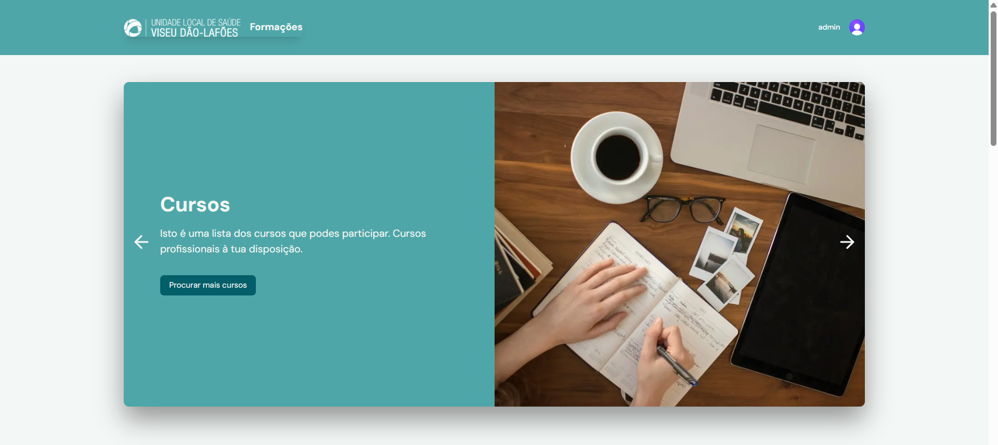
Figura 8 Website em verde

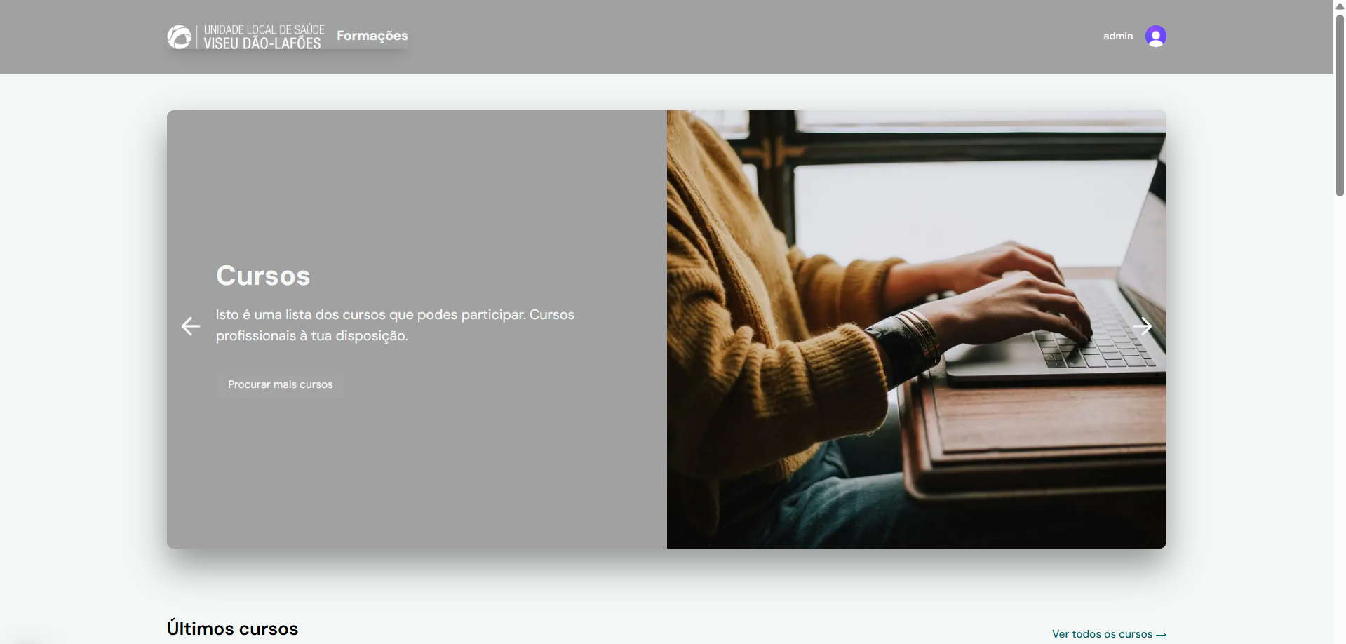
Figura 9 Website em cinzento

Implementação
Após ter sido apresentado todo o processo prévio ao desenvolvimento — incluindo a definição de objetivos, escolha de tecnologias, planeamento da base de dados e design da interface —, é agora importante descrever como funciona realmente o website na prática. Esta secção irá abordar o funcionamento técnico da aplicação, desde a ligação à base de dados, passando pela autenticação de utilizadores, até ao fluxo de dados entre o frontend e o backend, bem como a gestão e utilização dos conteúdos educativos (manuais, vídeos, quizzes e tutoriais).

Ligação à base de dados
A plataforma foi construída com uma arquitetura full-stack moderna, onde o frontend comunica com o backend através de uma API, e o backend está ligado a uma base de dados PostgreSQL. A ligação à base de dados é feita através do Sequelize, um ORM (Object-Relational Mapper) que facilita a comunicação entre a aplicação e o PostgreSQL sem a necessidade de escrever SQL manualmente.

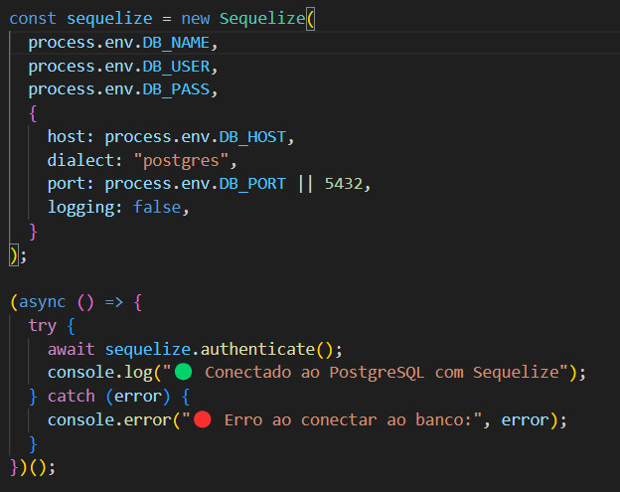
Figura 10 Código da ligação da base de dados ao backend

O código acima (figura 7) lê os dados de acesso ao banco de dados através de variáveis de ambiente (armazenadas num ficheiro .env) e tenta estabelecer uma ligação. Os dados da ligação tais como o nome da base de dados e a palavra-passe são postos como uma variável DB_... e são definidos num ficheiro .env alternativo privado assim garante segurança e evita a fuga de informação classificada. Este sistema garante:
- Separação entre código e dados sensíveis;
- Facilidade de configuração em ambientes diferentes;
- Segurança acrescida, pois as credenciais não ficam visíveis no código.

Ligação à base de dados
Como previamente falado (capítulo 2.4.2), para proteger a aplicação e permitir a gestão individual de acessos, foi integrado o serviço Clerk, que trata da autenticação e gestão de identidade dos utilizadores.

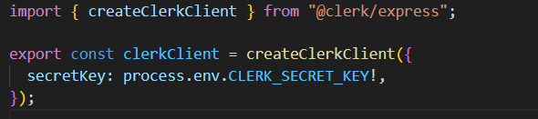
Figura 11 Código de ligação a base de dados

Aqui mais uma vez foi usado a variável configurada em outro ficheiro para preservar a segurança assim com esse pequeno código posso:
- Proteger rotas da API, permitindo apenas utilizadores autenticados;
- Obter o ID do utilizador autenticado;
- Gerir sessões de forma segura;
- Atribuir permissões conforme o tipo de utilizador;
Com esta base sólida de ligação segura à base de dados e um sistema de autenticação robusto, o website garante que os conteúdos educativos são acedidos de forma controlada, protegendo a privacidade dos dados e cumprindo boas práticas de cibersegurança, como requerido pelo NIS2.

Estrutura das pastas e urls
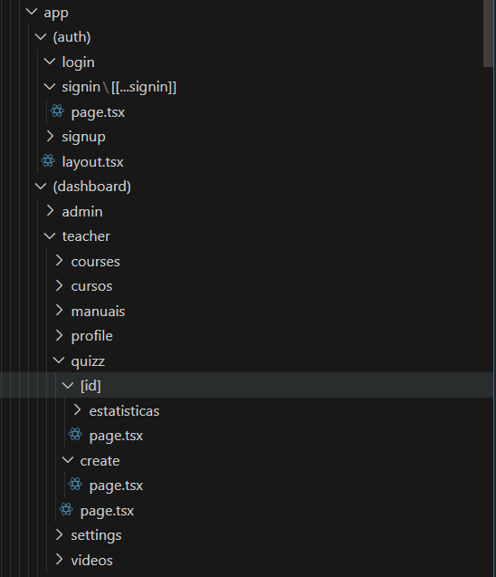
A plataforma foi desenvolvida com o framework Next.js, que tem como uma das suas principais vantagens o sistema de encaminhamento automático baseado em pastas. Isto significa que a estrutura de ficheiros dentro da pasta app/ define automaticamente as URLs do site, simplificando a navegação e organização do projeto.

Figura 12 Estrutura Geral das pastas
Como vemos na figura a estrutura de pastas define diretamente os caminhos de acesso no navegador. Por exemplo para ir para signin a pasta vai corresponder a http://localhost:3000/signin.
As pastas que estão com o nome entre [ ] permite criar rotas dinâmicas para visualizar quizzes individuais por exemplo http://localhost:3000/quizz/42.
Assim com este sistema posso dividir as páginas entre os diferentes utilizadores do website (admin, professor e aluno), por exemplo a pasta /admin/users define uma área de administração, acessível apenas a utilizadores com permissões elevadas.

Proteção das rotas
A proteção de rotas sensíveis é feita utilizando o middleware do Clerk, especificamente: app.use(clerkMiddleware());
Isto permite que todas as requisições passem pelo sistema de autenticação do Clerk, e se o utilizador estiver autenticado, os dados ficam disponíveis em req.auth. Depois basta aplicar o requireAuth() nas rotas que preciso que sejam protegidas, por exemplo:
Figura 13 Exemplo de uma rota protegida
Isto significa que qualquer requisição a /users/clerk só é permitida se o utilizador estiver autenticado. Caso contrário, o Clerk responde com um erro 401 (Unauthorized).
As vantagens desta abordagem é que Evita ter que escrever lógica de login personalizada (segura por defeito), garante proteção a nível do servidor e permite expandir o controlo por tipo de utilizador.

Página Principal do Servidor Organização e Funções

A aplicação backend foi construída com o framework Express (Node.js), sendo o ficheiro principal (index.ts) responsável por iniciar o servidor, configurar middlewares essenciais, estabelecer conexões e importar todas as rotas da aplicação. Este ficheiro funciona como ponto de entrada do servidor e segue uma estrutura modular onde cada funcionalidade está organizada numa rota específica, importada de ficheiros separados. Esta organização permite manter o código mais limpo, escalável e fácil de manter.
As principais funções do index.ts são:

Inicialização e configuração geral
- Carregamento dos middlewares express.json() e cors() para permitir comunicação entre frontend e backend;
- Middleware clerkMiddleware() para ativar a autenticação com Clerk em todas as rotas;
- Associação entre os modelos da base de dados com setupAssociations().

Importação modular de rotas
Todas as funcionalidades do site foram separadas em ficheiros de rotas na pasta Routes. Estas são então integradas no servidor principal:
- /cursos Rotas relacionadas com os cursos;
- /api/quizzes Gestão de quizzes, perguntas e respostas;
- /api/users e /users/clerk Gestão de utilizadores
- /api/videos, /api/categorias, /api/progresso, /api/manuals, etc.

Organização Estratégica de Rotas Dinâmicas
Todas as rotas neste ficheiro seguem uma rota intencional, por exemplo no quizzes, primeiro são as respostas depois as perguntas, e por fim os quizzes genéricos. Esta ordem garante que Express processa primeiro as rotas mais específicas, evitando conflitos.

Arranque do servidor
Finalmente o servidor é iniciado na porta 5000 e é dado uma mensagem de aviso.
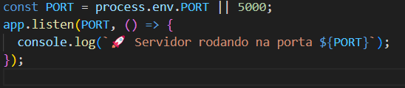
Figura 14 Código de arranque do servidor

Componentes de UI — Biblioteca Base
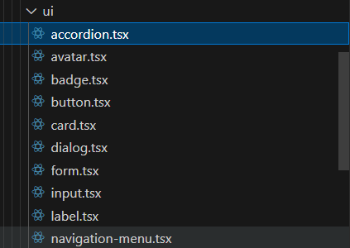
Nesta pasta encontram-se os componentes de interface fundamentais, muitos deles adaptados ou derivados de bibliotecas como shadcn/ui e Radix UI. Estes elementos foram essenciais para manter coerência no design e facilidade na composição visual, alguns deles como: Acordion, tabs, badge, buttons, sidebar entre outros. Estes componentes permitiram criar rapidamente uma UI consistente sem reinventar elementos básicos.

Figura 15 Pasta UI

Componentes Personalizados
Foram também desenvolvidos vários componentes personalizados, adaptados às necessidades específicas da plataforma. Alguns como o AppSidebar que é a barra lateral principal da aplicação, adaptada ao tipo de utilizador, videocard/videocardshow que são os cartões de apresentação dos vídeos, navbar que é a navegação superior adaptada ao tipo de sessão, Loading que é o indicador de carregamento utilizado ao recarregar a página.
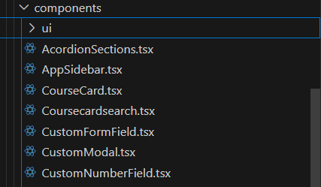
Figura 16 Pasta de components

A separação entre componentes genéricos (em /ui/) e específicos (em /components/) permitiu manter uma arquitetura limpa e escalável. Cada novo tipo de conteúdo (curso, vídeo, quiz, manual) pôde assim ter o seu próprio componente visual e comportamental, facilitando a manutenção e a reutilização.

Estrutura de Suporte: Pastas lib/, state/, api/ e types/
Para manter o projeto modular e bem organizado, foram criadas várias pastas dedicadas a responsabilidades específicas, essenciais para garantir escalabilidade, reutilização de lógica, e segurança na validação dos dados.

Pasta /lib
A pasta lib contém funções auxiliares, schemas de validação, e outras ferramentas reutilizáveis por várias partes do projeto, ficheiros como ajudas.ts, utils,ts e schema.ts
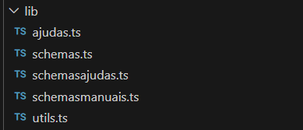
Estes schemas são usados para validar os dados recebidos do frontend, garantindo segurança e consistência antes de os enviar para a base de dados.
Figura 17 Pasta lib

Pasta /types
Nesta pasta foram definidos tipos globais personalizados para reforçar a segurança e previsibilidade no desenvolvimento com TypeScript, ficheiros como index.ts, cursostipo.ts manuais.ts, secõestipo.ts, videostipo.ts.
Esta separação clara dos tipos facilita o desenvolvimento e previne erros de runtime, já que tudo é verificado em tempo de compilação.
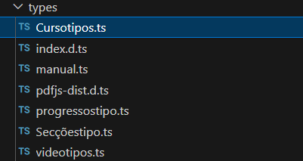
Figura 18 Pasta types

Pasta /state
A pasta state contém ficheiros relacionados com Redux, utilizado para gerir o estado global da aplicação. Isto é fundamental para manter dados sincronizados entre diferentes componentes e páginas (por exemplo, dados de sessões). Estas pastas foram criadas automaticamente na instalação do redux toolkit.
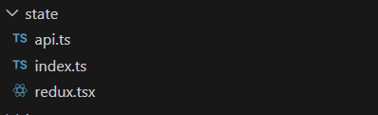
Figura 19 Pasta state

O beneficio de criar estas diferentes pastas, ajuda na reutilização, ou seja, as funções e tipos comuns não são repetidos, a validação com os schemas evita dados perigosos ou inválidos e ajuda na escalabilidade ao separar as responsabilidades torna-se mais fácil adicionar novas funções no futuro.

Middleware — Proteção de Rotas e Gestão de Acessos
Para garantir que cada utilizador apenas acede às áreas da aplicação permitidas ao seu perfil, foi criado um middleware de autenticação e autorização, utilizando o sistema do Clerk.

O que é um Middleware?
Um middleware é uma função que intercepta todas as requisições antes de elas chegarem às páginas ou APIs. No caso do projeto, este middleware, verifica se o utilizador está autenticado, le o tipo de utilizador, redireciona ou bloqueia o acesso conforme necessário e aplica as regras de segurança com base no caminho da url.
A lógica baseia-se em matchers de rotas e no tipo de utilizador armazenado no Clerk.
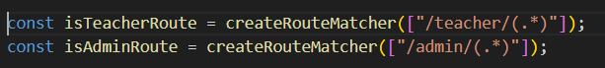
Figura 20 user.publicMetadata.userType
Cada createRouteMatcher identifica padrões de caminhos que correspondem ao perfil do utilizador. Se o utilizador não estiver autenticado, o middleware não faz nada.
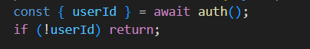
Figura 21 Autenticação

Redireccionamentos e bloqueios
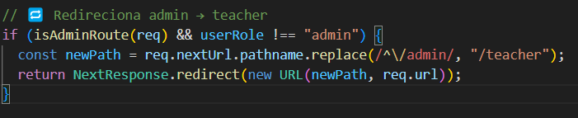
Dependendo do papel do utilizador apenas tem direto a entrar em algumas das páginas, como por exemplo um admin que não esteja autenticado como “admin” vai para a rota dos professores.
Figura 22 redireccionamento de admin
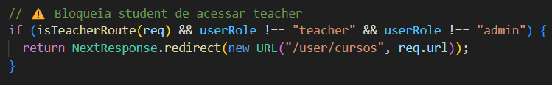
Outro exemplo é se um aluno tentar aceder a rota dos professores /teacher, é imediatamente redirecionado para os cursos /user/cursos.
Figura 23 Redireccionamento do aluno
As vantagens de uma abordagem assim da uma segurança reforçada sendo que os utilizadores não conseguem aceder diretamente a áreas que não lhe pertencem, a experiência de navegação é orientada, ou seja, o utilizador é redirecionado automaticamente para a área correta e em termos de flexibilidade ou seja é possível adicionar novos perfis ou regras facilmente.

Estrutura de Páginas por Tipo de Utilizador
O sistema foi desenhado com uma separação clara de responsabilidades e interfaces, garantindo que cada tipo de utilizador apenas vê e interage com aquilo que lhe diz respeito.

Aluno (/user/*)
As páginas na rota /user/ são destinadas aos “alunos”, cujo papel no sistema é consumir conteúdos educativos publicados e sem a possibilidade de criar, editar ou apagar.
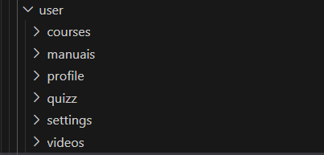
Figura 24 Pasta user

Professor (/teacher/*)
As páginas da rota /teacher/ são dedicadas aos “professores”, com permissões para ver conteúdo, criar e apagar, mas apenas se forem o criador desse mesmo conteúdo.
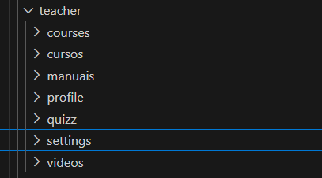
Figura 25 Pasta teacher

Administrador (/admin/*)

As páginas dentro da rota /admin/ são reservadas para administradores, responsáveis pela criação e edição de categorias e serviços e a gestão de todos os utilizadores do website. O administrador também tem o direito de visualizar conteúdo e de o criar e editá-lo, mas apenas se for o seu criador.

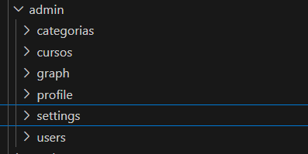
Figura 26 Pasta admin

Página Principal (Landing Page)

A página principal do website serve como porta de entrada visual e funcional da plataforma, sendo o primeiro ponto de contacto com o utilizador. Esta página é a única que pode ser vista por um utilizador que não esteja autenticado ou seja apenas um convidado.

Animações e Navegação Inicial
No topo da página existe um slider animado construído com a biblioteca Framer Motion, que permite apresentar diferentes mensagens e imagens promocionais ou educativas com transições suaves. Nos lados existe setas que o utilizar pode clicar para mudar entre os cursos, quizzes, vídeos e manuais.

Figura 27 Slider animado

Destaque
Na página principal, existe uma secção de conteúdo em destaque, que apresenta os recursos mais recentes da plataforma: cursos, manuais, quizzes e vídeos. Estes quatro tipos de conteúdos são organizados e apresentados de forma consistente, tanto visualmente como a nível de lógica de funcionamento.

Estrutura comum
Cada tipo de conteúdo segue uma lógica semelhante:
- Apresenta-se um título da secção (ex: “Últimos cursos”, “Últimos manuais”);
- Um pequeno texto descritivo para contextualizar o utilizador;
- Um botão “Ver todos” que permite aceder à listagem completa de cada tipo de conteúdo;
- São apresentados até 4 itens recentes, com animação e destaque visual.
O botão “Ver todos” redireciona o utilizador para a página correspondente ao seu tipo de conta, garantindo uma experiência personalizada, este comportamento é controlado dinamicamente no código com base no campo user.publicMetadata.userType, obtido através do Clerk.

Cards

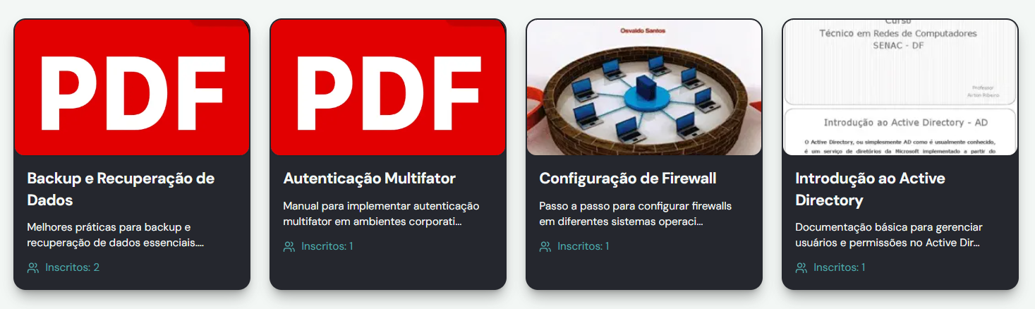
Cada conteúdo em destaque (curso, manual, quiz, vídeo) é apresentado através de um componente específico reutilizável, estes componentes asseguram uma apresentação visual coesa e responsiva, e permitem ao utilizador clicar diretamente sobre um item para aceder à sua página detalhada. Cada um deles apresenta alguma da informação daquele mesmo conteúdo tal como, o título, a descrição, imagem e descrição.
Figura 28 Cards (exemplo manuais)

Para uma melhor experiência de navegação, os elementos são animados com Framer Motion, sendo exibidos com transições suaves à medida que o utilizador faz scroll. Esta abordagem cria uma sensação de fluidez e modernidade na interface.

SideBar
O Sidebar é um componente fundamental para a navegação da aplicação, permitindo acesso rápido e organizado às diferentes seções disponíveis conforme o tipo de utilizador (aluno, professor ou administrador).

Estrutura e funcionalidades
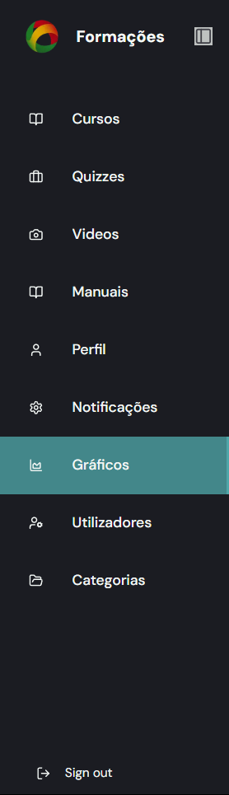
O sidebar é construído com componentes reutilizáveis que garantem organização e facilidade de manutenção: Sidebar, SidebarHeader, SidebarContent, SidebarFooter, e elementos de menu. No topo, há um botão para colapsar/expandir o sidebar, que também contém o logo e o nome do website. O rodapé contém o botão de Sign Out, permitindo ao utilizador terminar a sessão de forma simples e intuitiva.
Os itens do menu são dinâmicos, mudando de acordo com o perfil do utilizador (student, teacher, admin). Cada perfil tem acesso a links específicos que fazem sentido para suas funções e permissões, por exemplo, o admin tem acesso a gestão de utilizadores e gráficos.
O sidebar foi pensado para ser funcional, responsivo e acessível, garantindo que os utilizadores encontrem rapidamente o que precisam.
Figura 29 Sidebar

Páginas de Administração
Estas páginas apenas podem ser vistas por um utilizador que seja admin, pois fazem a gestão de aspetos importantes no website.

Página de categorias e serviços
Esta página é uma ferramenta de backoffice, com o objetivo de permitir a criação, edição e eliminação de categorias e serviços que serão usadas noutras áreas da aplicação (como cursos ou manuais).
A interface está dividida em dois painéis principais:
- Gestão de Categorias
- Gestão de serviços
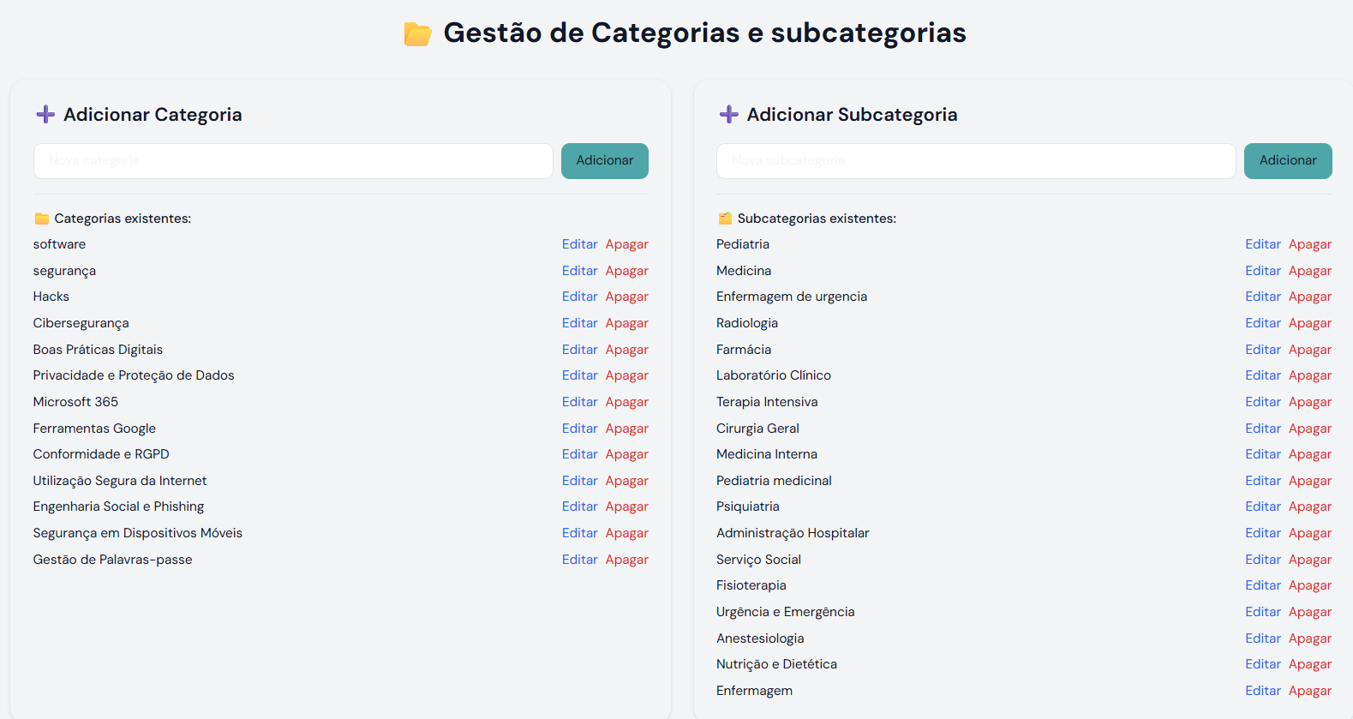
Figura 30 Página de gestão de categoria e serviços

Funcionamento

O administrador insere o nome de uma nova categoria/ serviços num campo de input e clicar em "Adicionar", os dados são enviados via POST para a API, categorias: POST /api/categorias, serviços: POST /api/subcategorias. Após o sucesso, é feito um refetch para atualizar os dados na interface, e é apresentada uma notificação toast de sucesso.
As atualizações são enviadas via PUT para os endpoints específicos: /api/categorias/{id} e /api/ subcategorias /{id}.
O delete é feito um pedido DELETE para o endpoint da API correspondente.

Página de Administração de Utilizadores
Esta página permite ao administrador visualizar todos os utilizadores do sistema e modificar o seu papel (role), atribuindo-lhes os estatutos de Aluno, Professor ou Administrador. É uma interface essencial para a gestão de permissões e controlo de acesso dentro da aplicação.
O administrador pode alterar o papel de qualquer utilizador através de um menu dropdown, enviando a atualização para a API (POST /api/usersupdate).
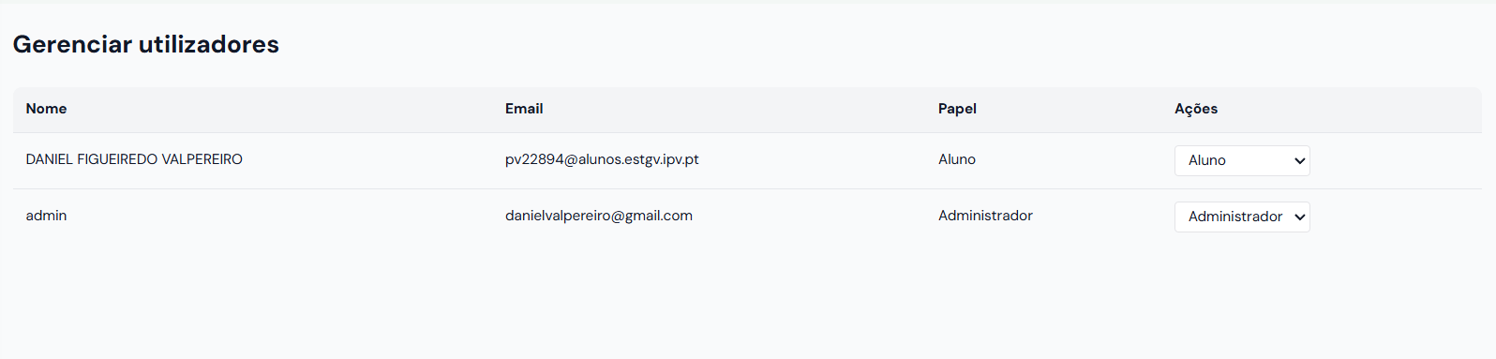
Figura 31 Página de gerenciar os utilizadores

Página de Estatísticas e Gráficos
Esta página apresenta diversas estatísticas visuais relacionadas aos conteúdos da plataforma, permitindo ao administrador analisar a distribuição e categorização de cursos, quizzes, vídeos e manuais. Os gráficos fornecem uma visão rápida e intuitiva do volume e segmentação dos conteúdos.
Os dados são obtidos de uma API (GET /api/graph) no momento em que a página é carregada e podem ser visualizadas em gráficos de barras ou linhas, com a possibilidade de alternar entre estes tipos globalmente.
Os gráficos estão divididos de maneira geral de conteúdos (ex: curso, vídeo, quiz, manual) em gráfico de pizza ou linha. Cada conteúdo também está dividido em categoria e serviços.
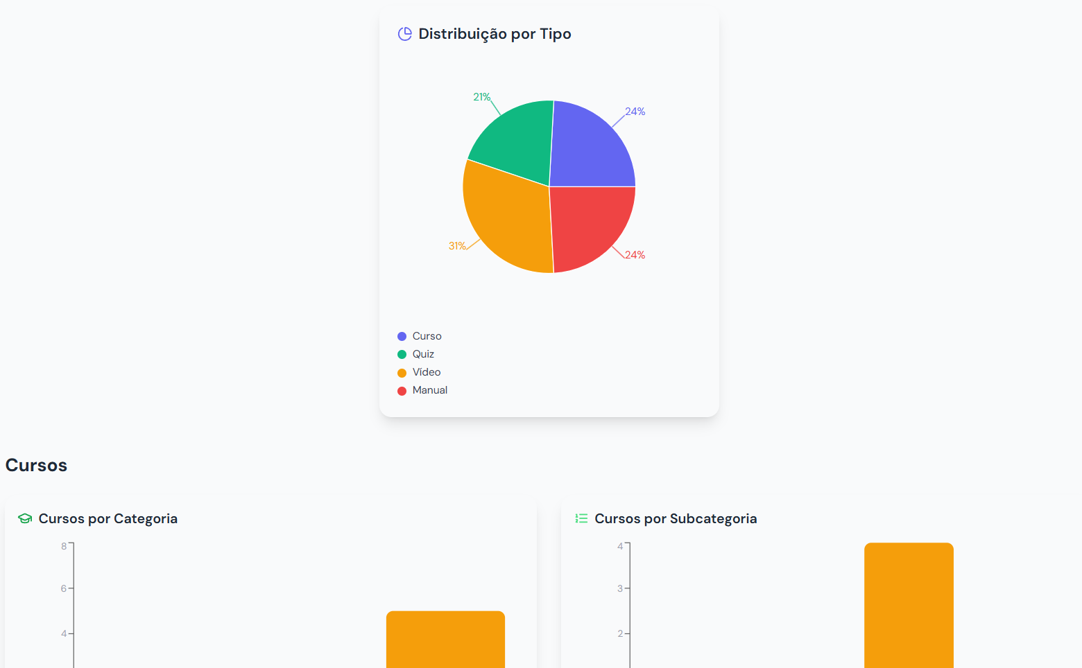
Figura 32 Página das estatísticas e dos gráficos

Páginas das notificações
A página de definições de notificações foi desenvolvida para permitir que os utilizadores controlem de forma simples e eficaz as suas preferências relativas aos diferentes tipos de alertas que podem receber.
Na interface, o utilizador encontra uma série de opções representadas por switches que podem ser ligados ou desligados para ativar ou desativar notificações específicas, tais como, notificações para cursos, quizzes, manuais e vídeos, assim se o utilizador ativar a notificação do curso quando um professor criar um curso e o publicar, ira enviar um email da conta email do website para todos os utilizadores que tiverem essa notificação ativa, caso não a tiver então não recebe o email.
Os valores iniciais destas opções são carregados diretamente dos metadados públicos do utilizador, armazenados no objeto user.publicMetadata.settings do Clerk. Em seguida, esta informação atualizada é enviada para o backend por meio do hook useUpdateUserMutation, que realiza a atualização dos dados do utilizador na base de dados.
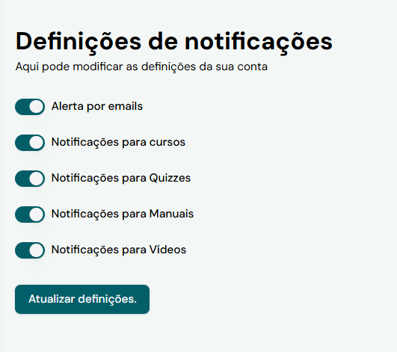
Figura 33 Notificações

Página do perfil
A página de perfil foi implementada utilizando o componente UserProfile da biblioteca Clerk, que oferece uma interface pronta para a gestão das informações do utilizador autenticado. Esta escolha permite poupar tempo de desenvolvimento e garante uma experiência consistente e segura para o utilizador ao modificar os seus dados pessoais.
O componente UserProfile é configurado para usar a navegação via URL (routing="path"), o que permite que as alterações feitas no perfil sejam refletidas diretamente na rota atual, contribuindo para uma navegação mais fluida.
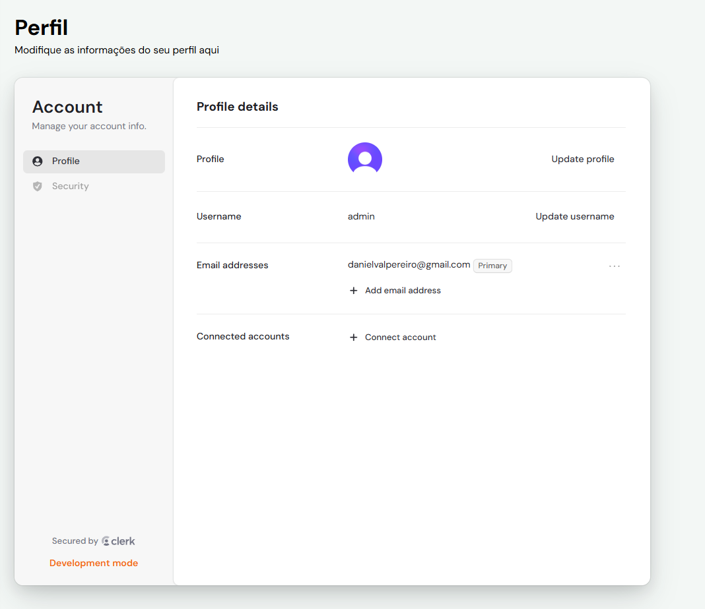
Figura 34 Página do perfil

Manuais
A página dos Manuais é uma interface dinâmica que permite ao utilizador visualizar, filtrar e gerir manuais digitais disponíveis no sistema. A página conta com um componente de barra de ferramentas (Toolbar), que oferece uma barra de pesquisa e seleção de filtros por categoria e serviços, proporcionando uma experiência de navegação fluida e personalizada.
Para utilizadores do tipo professor, é implementado um controlo de acesso, apenas os manuais que pertençam ao professor exibem as opções de edição e remoção. Isso assegura que cada professor só possa gerir seus próprios conteúdos. O professor pode também, ainda ver o conteúdo desse manual mesmo se não é o criador. O mesmo pode ver todos os manuais em rascunho ou publicados.
A página também possui um botão que permite ao professor criar um manual, redirecionando-o para o formulário de criação. Caso o utilizador for um aluno, então apenas será mostrado os manuais publicados e sem a possibilidade de criar, editar ou apagar.
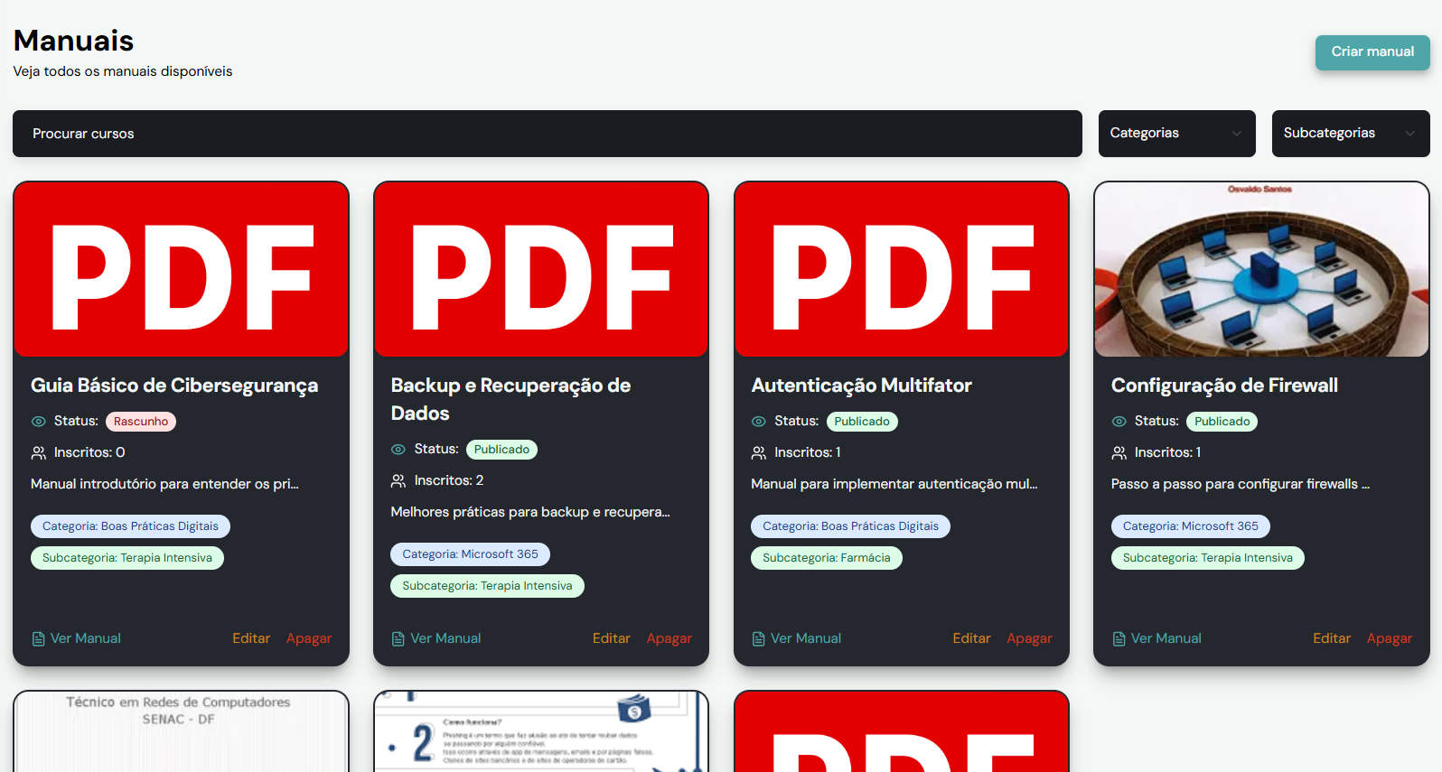
Figura 35 Página de manuais vista por um professor

Página criação/editar manual
A página ManualFormPage é responsável por criar ou editar manuais no sistema, funcionando tanto para um novo manual quanto para a atualização de um já existente, dependendo da presença do parâmetro id na URL.
Usa React com Next.js e react-hook-form para a criação do formulário, junto com validação feita por zod.
O formulário permite:
- Inserir título, descrição, categoria e serviço;
- Fazer upload opcional da imagem de capa ou usar uma URL para a mesma;
- Escolher entre enviar um ficheiro PDF do computador ou indicar um URL para o PDF;
- Alterar o estado do manual entre “rascunho” e “publicado” através de um interruptor (switch), com atualização imediata na API quando em modo edição;
No momento do envio, dependendo da opção de upload, os dados são enviados para a API em formato JSON ou em multipart/form-data, incluindo o ficheiro PDF e a imagem de capa esses mesmos são guardados dentro de uma pasta uploads que uma vez que o manual é apagado o pdf e a imagem é também apagada.
Se não for enviada nem definida uma imagem de capa, é atribuída uma imagem padrão (/images/sem-imagem.png).
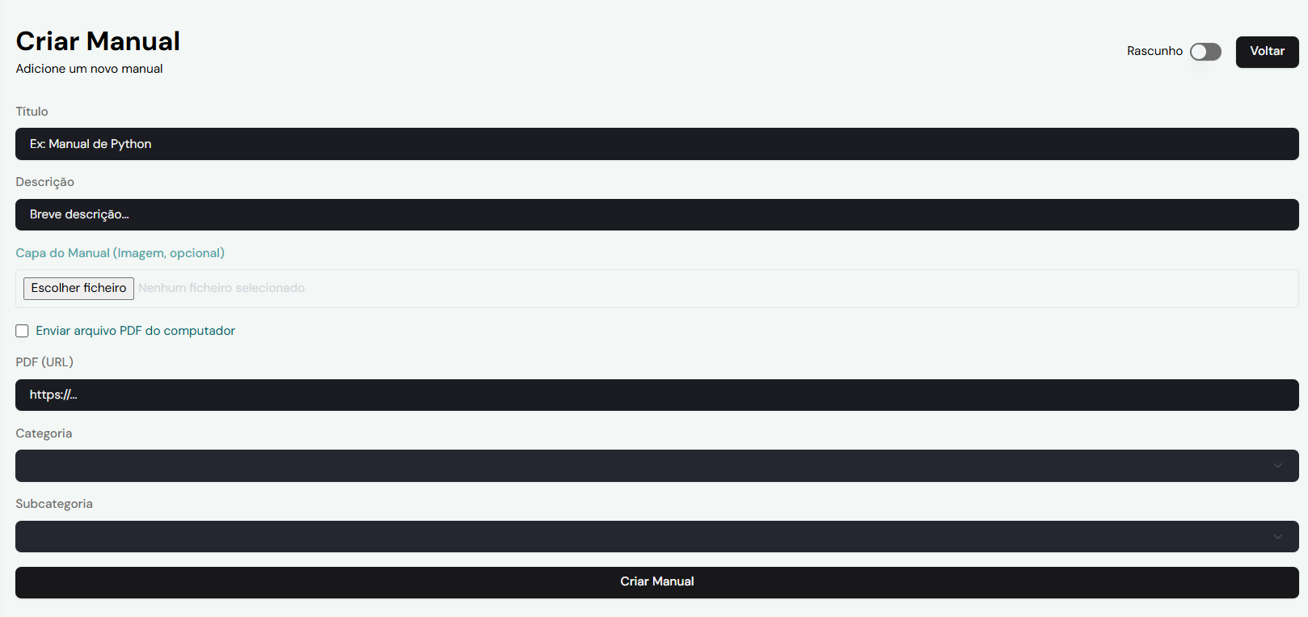
Figura 36 Criar/editar manual

Ver manual
Esta página é responsável por apresentar os detalhes de um manual específico, incluindo o seu título, descrição, categorias e o PDF integrado para visualização. A página utiliza o parâmetro id da rota para identificar qual manual deve ser mostrado e quando os dados estiverem carregados, mostra o título e a descrição do manual, bem como as etiquetas para categoria e serviços. Finalmente o ficheiro PDF é mostrado dentro de um iframe, ocupando quase toda a altura visível da página, para permitir ao utilizador ler o manual ou baixá-lo diretamente na aplicação.
Se for um url é tratado para permitir URLs absolutas (que começam por http) ou caminhos relativos que são automaticamente prefixados com o domínio do servidor.
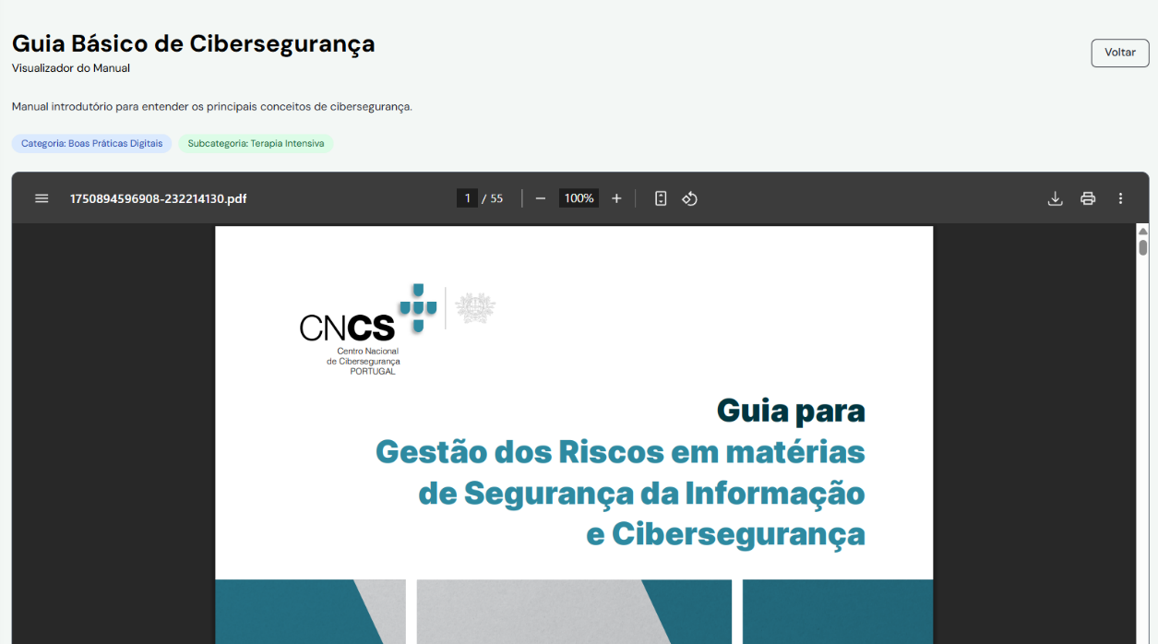
Figura 37 Ver o manual

Vídeo
A página de vídeos é responsável por listar todos os vídeos disponíveis no sistema e permitir a sua gestão pelos utilizadores com permissões adequadas (professores/admin). Tal como na página dos manuais aqui começamos por ter uma barra de pesquisa no topo da página e filtros para categoria e serviços. Se o utilizador for professor/admin então tem direito a criar um vídeo e editar ou apagar, mas apenas se for dono do vídeo criado.

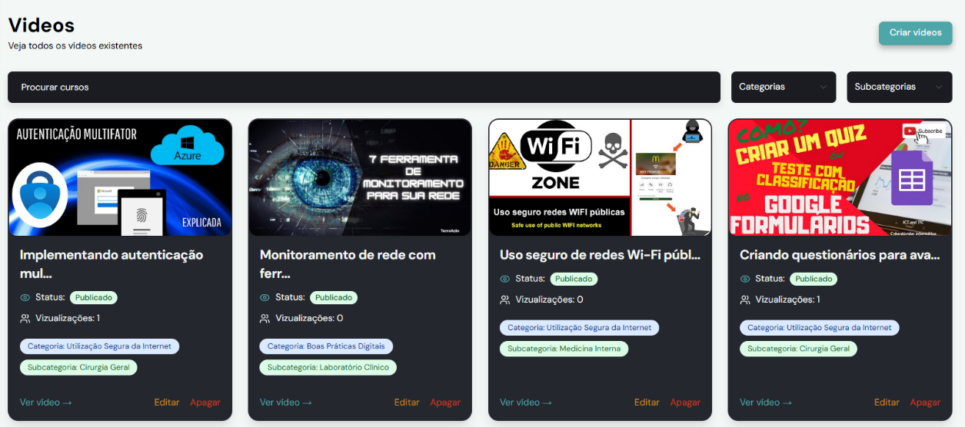
Figura 38 Página dos vídeos

Página criação/editar manual
Esta página é responsável por permitir que um utilizador com perfil de professor/admin crie ou edite vídeos no sistema. A lógica da interface é adaptativa: se for passado um id como parâmetro, o vídeo correspondente é carregado e o formulário entra em modo de edição.
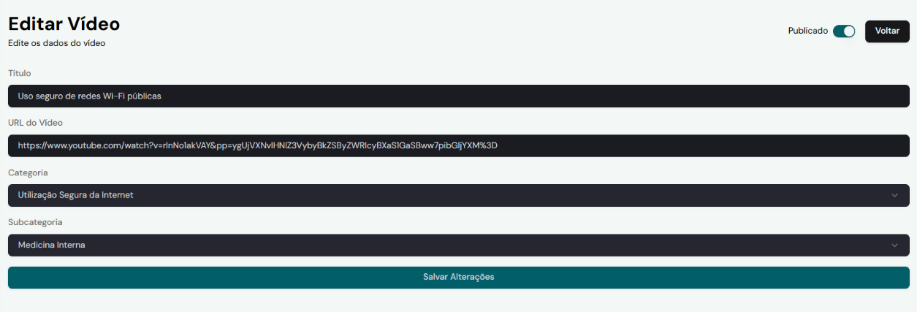
Tal como no manual usa a biblioteca react-hook-form com validação via zod, que obriga o utilizador a colocar título, url valido e escolher uma categoria e um serviço. Quando o formulário é submetido se for edição (PUT /api/videos/:id) se for criação é (POST /api/videos).
Figura 39 Edição de um vídeo

Página de visualização de um vídeo
A página VideoDetailPage é usada para apresentar os detalhes completos de um vídeo individual, permitindo ao utilizador assistir ao conteúdo e consultar suas informações associadas. A função getYoutubeEmbedUrl() extrai o ID do vídeo da URL e constrói a versão incorporada (embed).
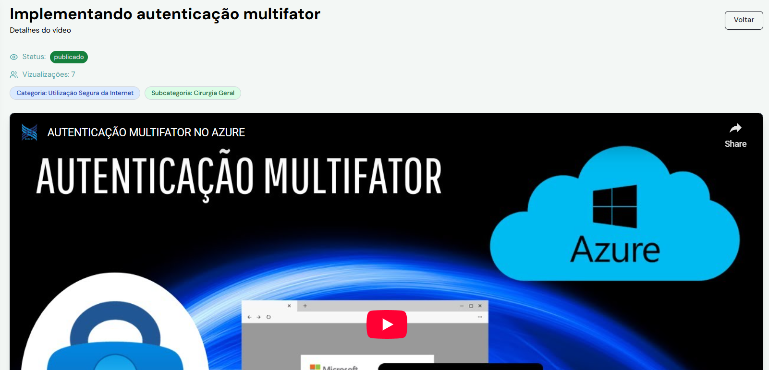
Figura 40 Página de ver o video

Quizzes

Esta página tem como principal objetivo apresentar ao utilizador todos os quizzes disponíveis na plataforma, permitindo também a sua filtragem e pesquisa. A interface foi desenhada de forma intuitiva, utilizando uma grelha responsiva de cartões (QuizCard) e filtros dinâmicos integrados numa Toolbar.
Como nos outras páginas de manuais e vídeos os cards apenas mostram os botões de ver estatísticas, editar e apagar apenas se for professor/admin e o dono do mesmo, caso não seja apenas tem o botão de ver quizz.

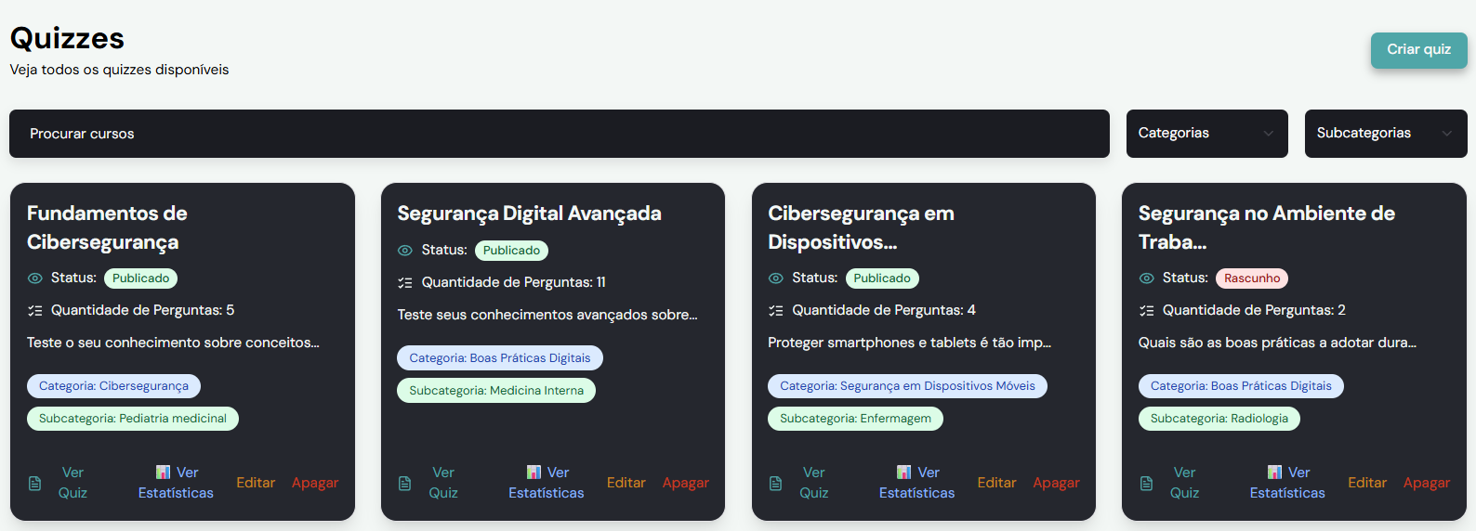
Figura 41 Página de todos os quizzes vista por um admin

Página de Criação / Editar
Esta página permite criar um quizz ou editar um existente, com uma interface interativa e validada para garantir a consistência dos dados introduzidos. Como na criação dos outros dados é usado o react-hook-form em conjunto com zod para a validação do título, descrição, categoria, serviço e perguntas.
Como normalmente num quizz o professor tem direito de adicionar ou remover perguntas, cada pergunta tem a questão em si e quatro possibilidades diferentes de resposta, no final tem um campo para selecionar entre 1 e 4 a resposta correta. Ao submeter, envia um pedido POST para criar ou PUT para atualizar o quizz.

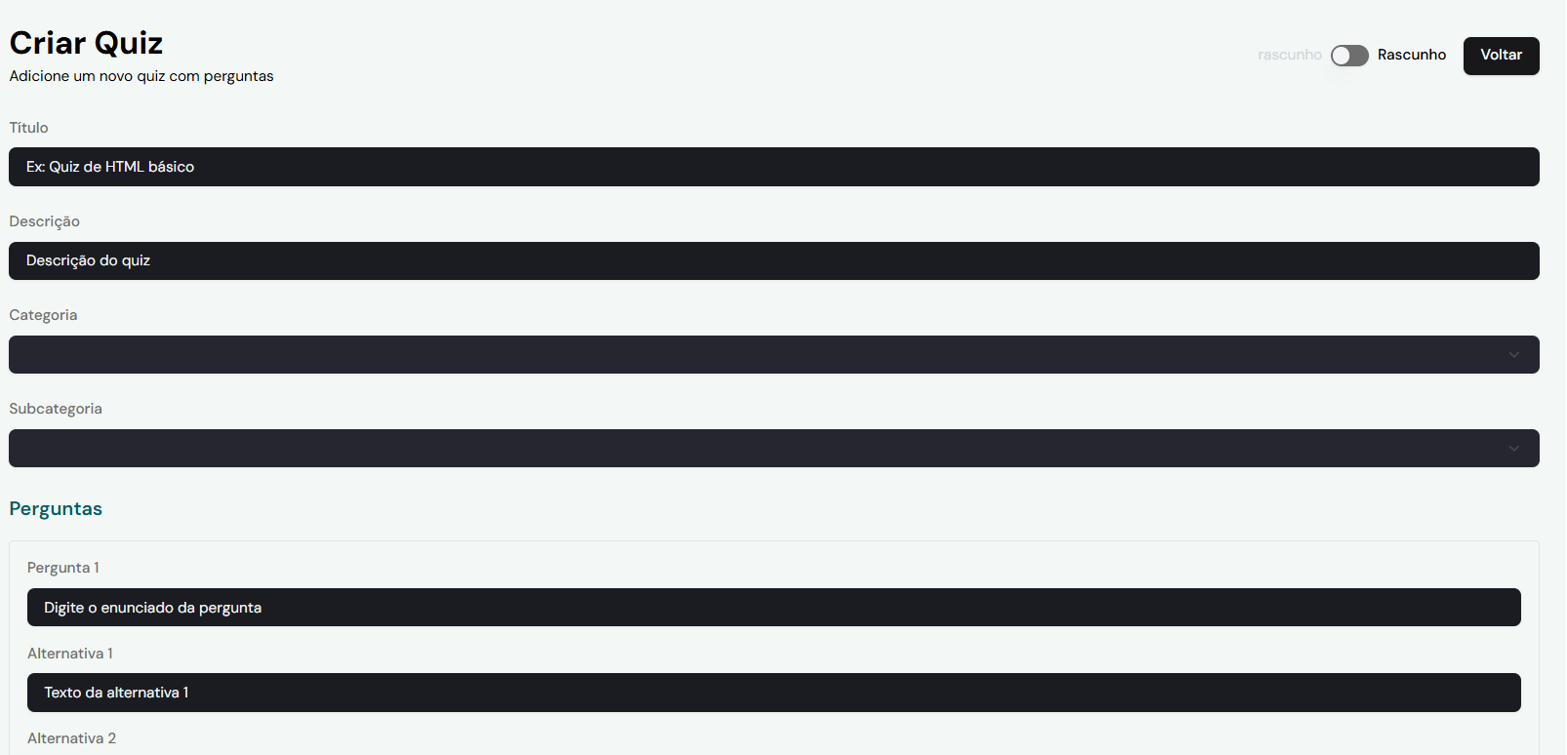
Figura 42 Criar um quizz

Página de ver o quizz
Esta página permite ao utilizador visualizar um quizz, responder às perguntas, submeter e ver o seu resultado, a exibição é feita de forma dinâmica em que cada pergunta aparece com as suas respetivas respostas possíveis em baixo. O botão de voltar é bloqueado até o utilizador resolver o quizz inteiro.
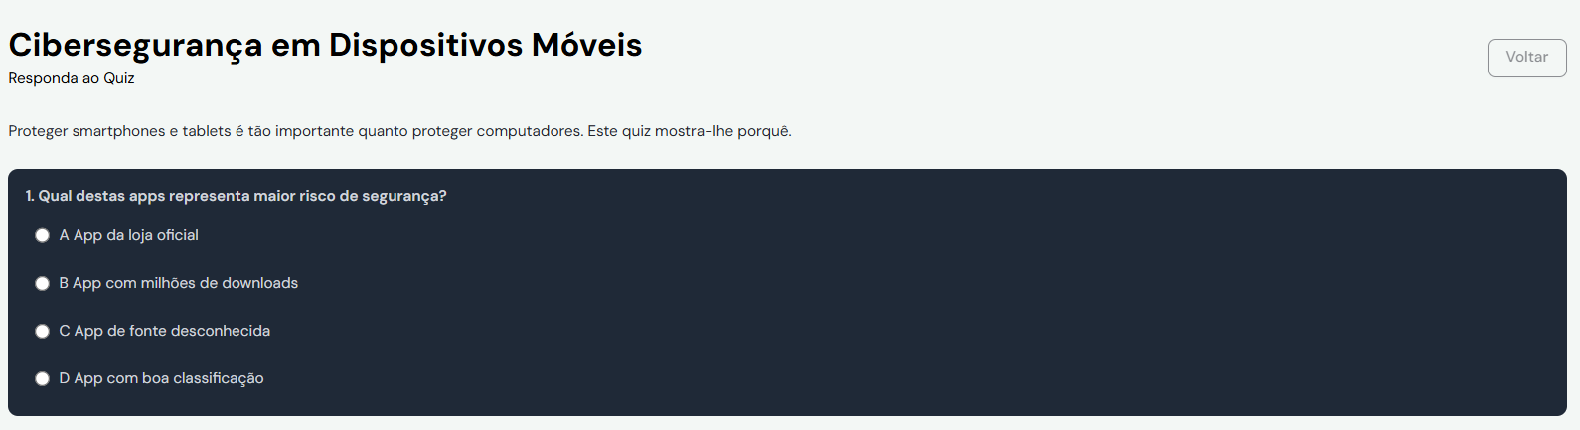
Figura 43 Ver o quizz
As respostas são guardadas no estado local, associadas ao ID de cada pergunta, assim ao submeter é calculado o número de respostas corretas comparando com as respostas corretas do quizz, no final apresenta o resultado ao utilizador. As perguntas depois mostram a resposta correta com a cor verde e caso o utilizador tenha escolhido a opção errada essa mesmo fica com a cor vermelha.
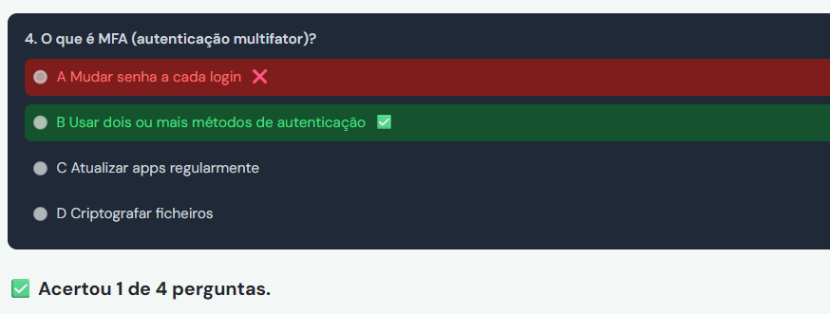
Figura 44 Pergunta e resultado final
O resultado é registado no servidor e enviado para o professor que criou esse mesmo quizz, assim consegue ver que quizz for respondido quem o resolveu e a sua pontuação final.
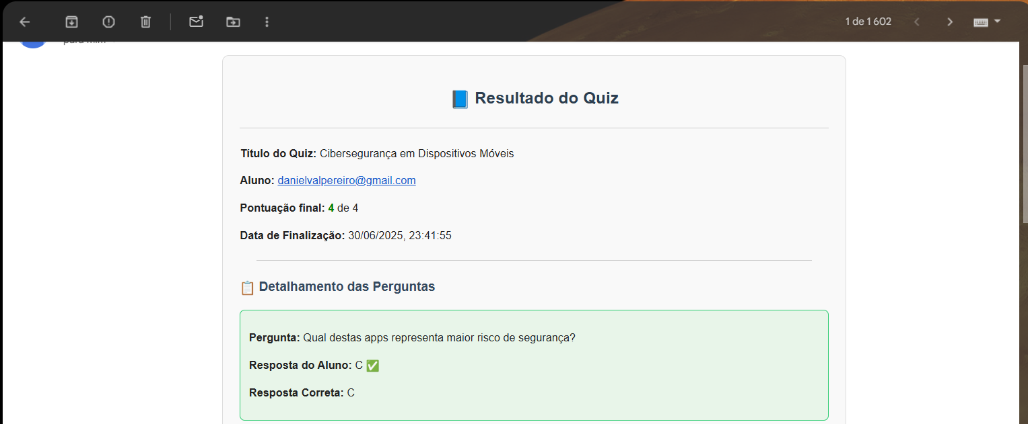
Figura 45 Email recebido pelo criador do quizz

Estatística do quizz
Esta página permite visualizar estatísticas detalhadas sobre cada quiz publicado, facilitando a monitorização da aprendizagem e a identificação de áreas que requerem reforço. Para cada quiz, são recolhidos os seguintes indicadores:
- Total de tentativas: número total de submissões realizadas, independentemente do utilizador.
- Média de pontuação: valor médio obtido pelos participantes nas suas respostas.
- Utilizadores únicos: número de pessoas distintas que realizaram o quiz, com base no endereço de email.
- Perguntas com maior taxa de erro: lista das questões que apresentaram os piores resultados, ordenadas por percentagem de respostas incorretas.
Esta análise permite aos formadores compreender quais os conteúdos mais desafiantes para os utilizadores, possibilitando a adaptação dos materiais e estratégias pedagógicas. Além disso, os administradores têm acesso a dados em tempo real sobre o desempenho global, promovendo uma gestão mais eficaz da formação e maior alinhamento com os objetivos da Diretiva NIS2.

Curso

A página “Todos os Cursos” permite ao utilizador visualizar a lista completa de cursos disponíveis na plataforma. Mais uma vez como as outras páginas previamente mostradas primeiramente é oferecido uma barra de pesquisa e filtros para as categorias e o serviço. O filtro também respeita o perfil do utilizador (professor, admin, aluno), mostrando apenas os cursos publicados para alunos, enquanto professores e administradores têm acesso a todos os cursos, incluindo rascunhos.

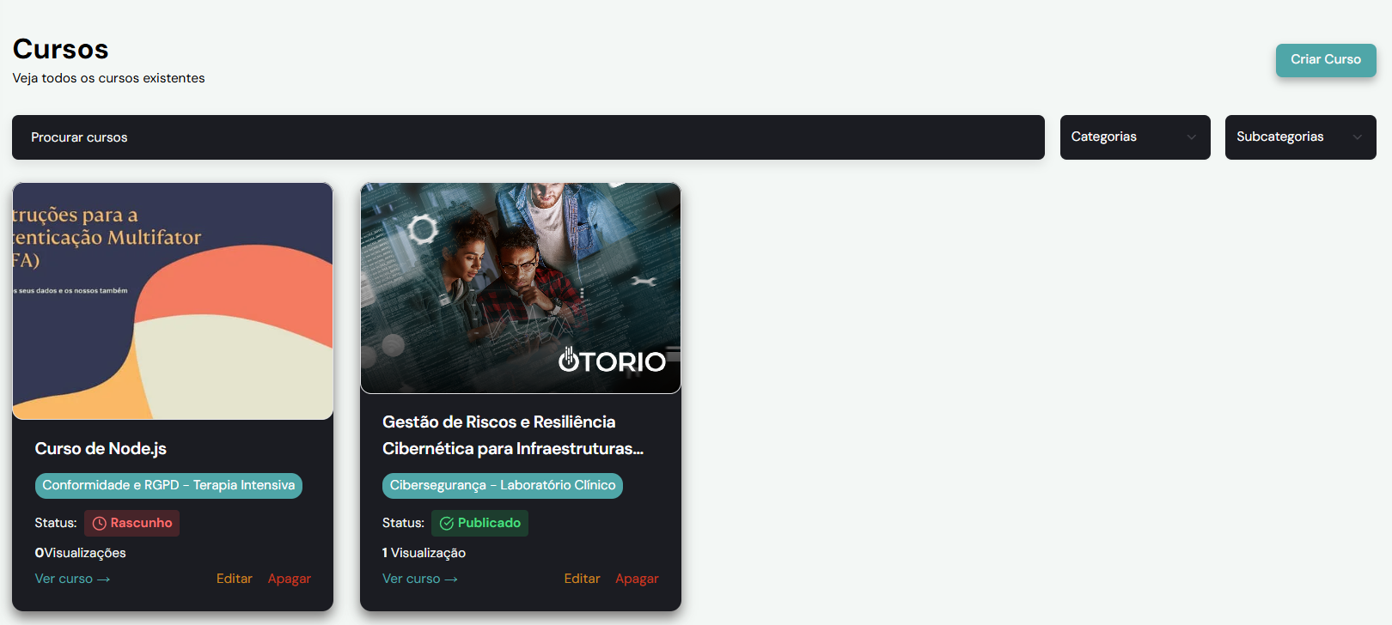
Figura 46 Página de ver todos os cursos

Página de Criação / Edição de curso
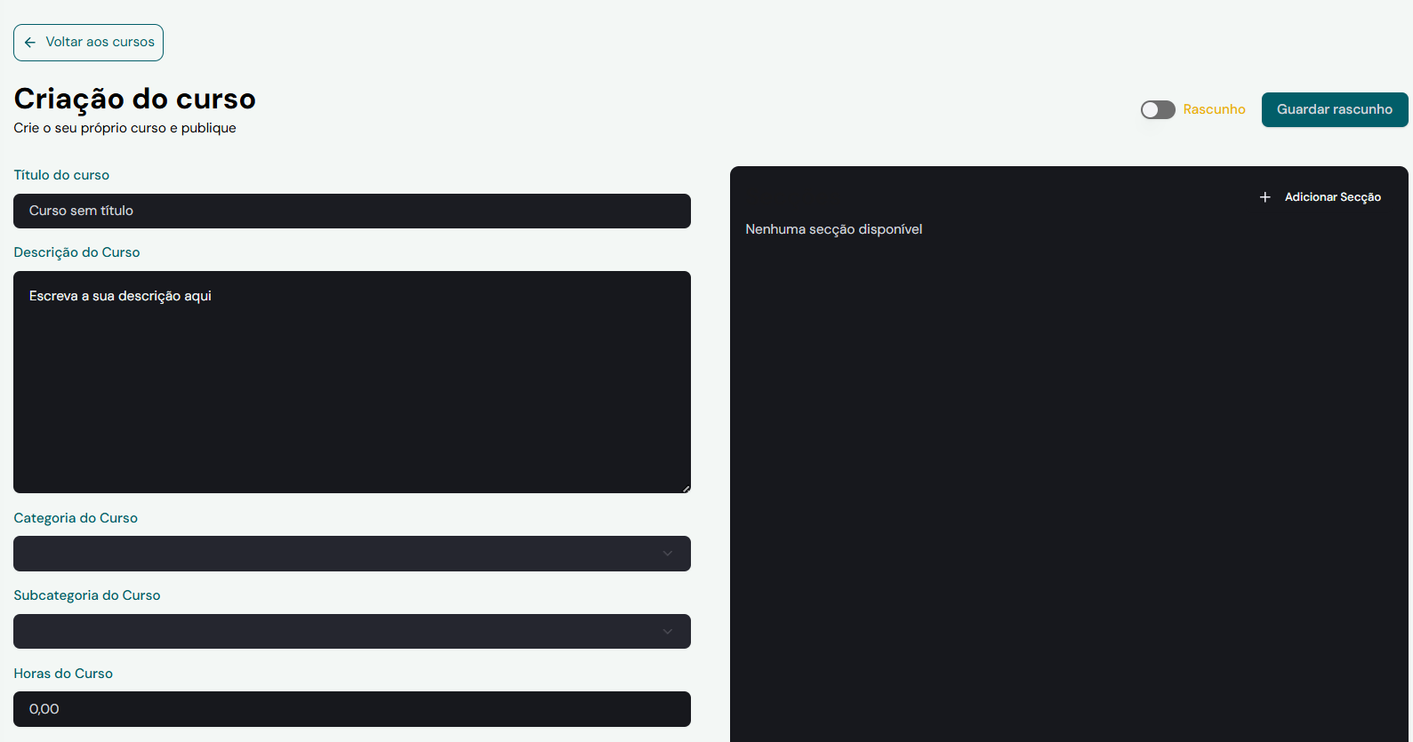
Esta página permite aos professores criar novos cursos ou editar cursos existentes na plataforma. É construída em React com Next.js, utilizando a arquitetura client-side e integrando-se com a API para leitura e atualização dos dados.
Figura 47 Criação do curso
Como normalmente o formulário utiliza o react-hook-form em conjunto com o zod para validação estruturada dos campos do formulário, assegurando a integridade dos dados. O curso inclui os principais campos título, descrição, categoria, serviço, horas, estado (rascunho ou publicado) e upload de imagem do curso, com preview da imagem selecionada.

Secção e capítulo
Este componente é um modal que permite adicionar ou editar capítulos dentro de uma secção de um curso. Está integrado ao estado global da aplicação via Redux para gerir as secções e capítulos de forma dinâmica.
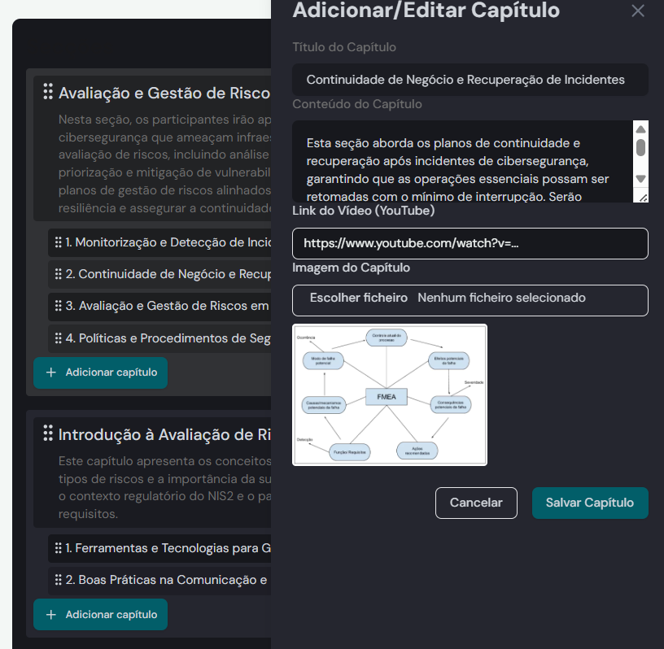
Dentro de um curso, pode existir várias secções, e dentro de cada secção, vários capítulos. Em cada capítulo, é possível adicionar um título, uma descrição, um vídeo e uma imagem. Embora o título e a descrição sejam obrigatórios, o utilizador pode optar por adicionar um vídeo, uma imagem, ambos ou nenhum dos dois.
Além disso, tanto as secções como os capítulos podem ser reorganizados facilmente: o utilizador pode selecionar a secção ou o capítulo que deseja e arrastá-lo para a posição pretendida, permitindo alterar a ordem conforme necessário.
Figura 48 Adicionar capitulo/secção

Visualização do curso
Esta é a página de visualização de um capítulo específico dentro de um curso. Ela mostra o conteúdo do capítulo selecionado, incluindo título, vídeo, imagem, notas. Se houver um vídeo, é mostrado com o ReactPlayer, que permite controlar a reprodução e detetar progresso, caso contrario, informa que não existe vídeo disponível. Como no vídeo a imagem funciona da mesma maneira, se houver uma associada ao capítulo, é exibida abaixo do vídeo, caso contrário, uma mensagem indica que não há imagem disponível. No lado esquerdo os utilizadores dispõem de um sidebar onde mostra cada titulo da seção e do capitulo e ainda uma barra de progresso que auto completa cada vez que o utilizador vê esse mesmo capitulo.

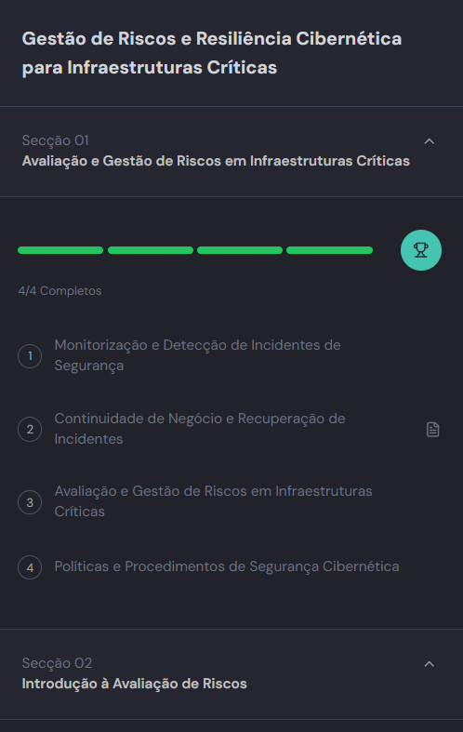
Figura 49 Sidebar do capitulo e seção

Site Responsivo e Adaptável
Durante o desenvolvimento da plataforma, foi dada especial atenção à responsividade do site, garantindo que este se adapta corretamente a diferentes tamanhos de ecrã, desde computadores até tablets e smartphones. Esta característica é essencial nos dias de hoje, uma vez que muitos utilizadores acedem a conteúdos a partir de dispositivos móveis. A interface foi construída com princípios de design responsivo, utilizando Flexbox e Grid Layout em CSS, bem como componentes reutilizáveis otimizados. Adicionalmente, foi tida em consideração a acessibilidade e a legibilidade, aplicando boas práticas de contraste, espaçamento e escalabilidade de elementos, o que contribui para uma utilização mais confortável, inclusivo em ecrãs de menor dimensão.

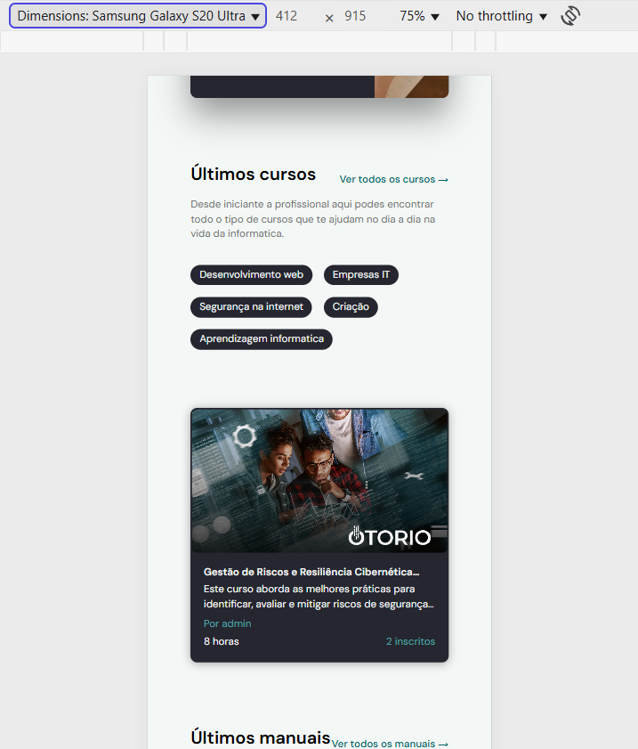
Figura 50 Website num Samsung s20 ultra

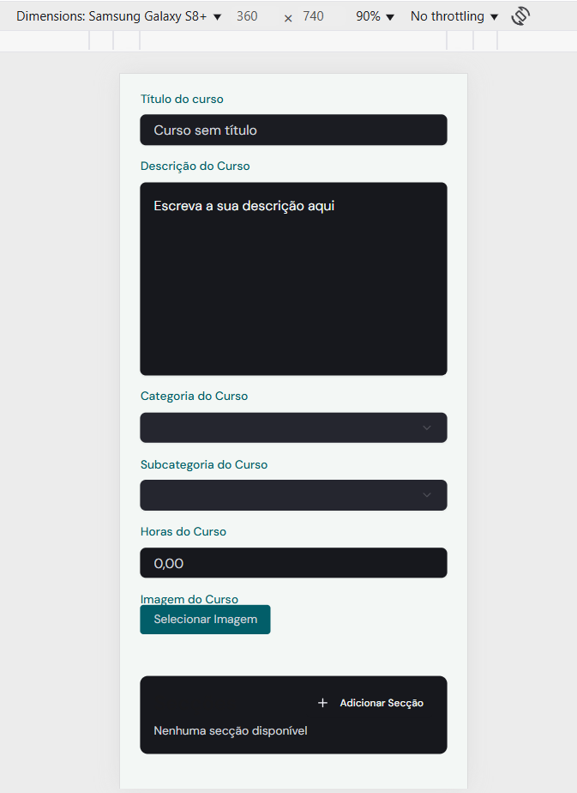

Figura 51 Criar curos num Samsung galaxy S8+

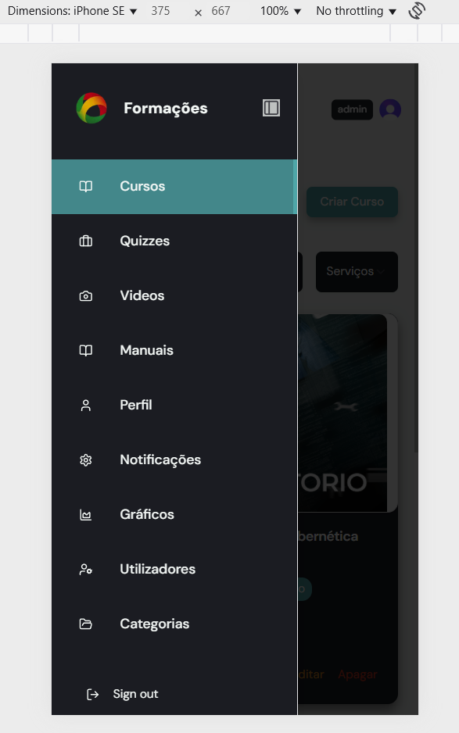

Figura 52 Sidebar num iPhone SE

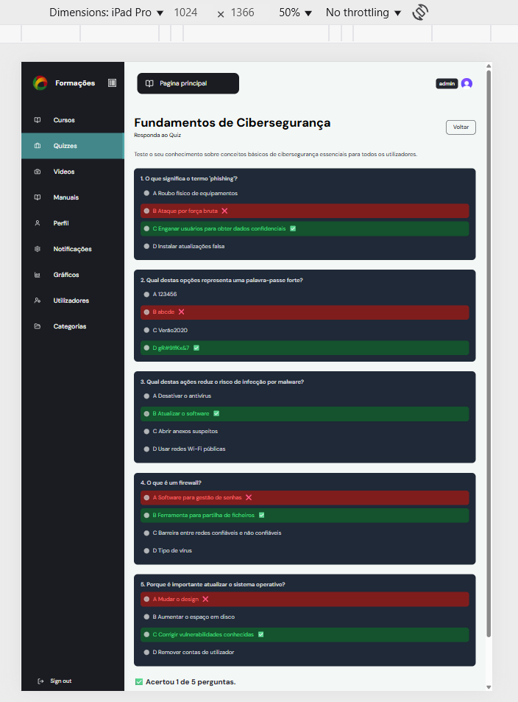
Figura 53 Realizar um curso num ipad pro

Resultados Obtidos
O desenvolvimento deste projeto permitiu alcançar resultados significativos, tanto do ponto de vista técnico e pessoal. A aplicação criada está funcional, estável e cumpre os requisitos propostos inicialmente, proporcionando uma interface amigável e uma navegação intuitiva para o utilizador. Além disso, o projeto serviu como um importante campo de aprendizado, onde foi possível adquirir conhecimentos sólidos em tecnologias modernas, resolver desafios práticos e desenvolver autonomia no processo de desenvolvimento fullstack.

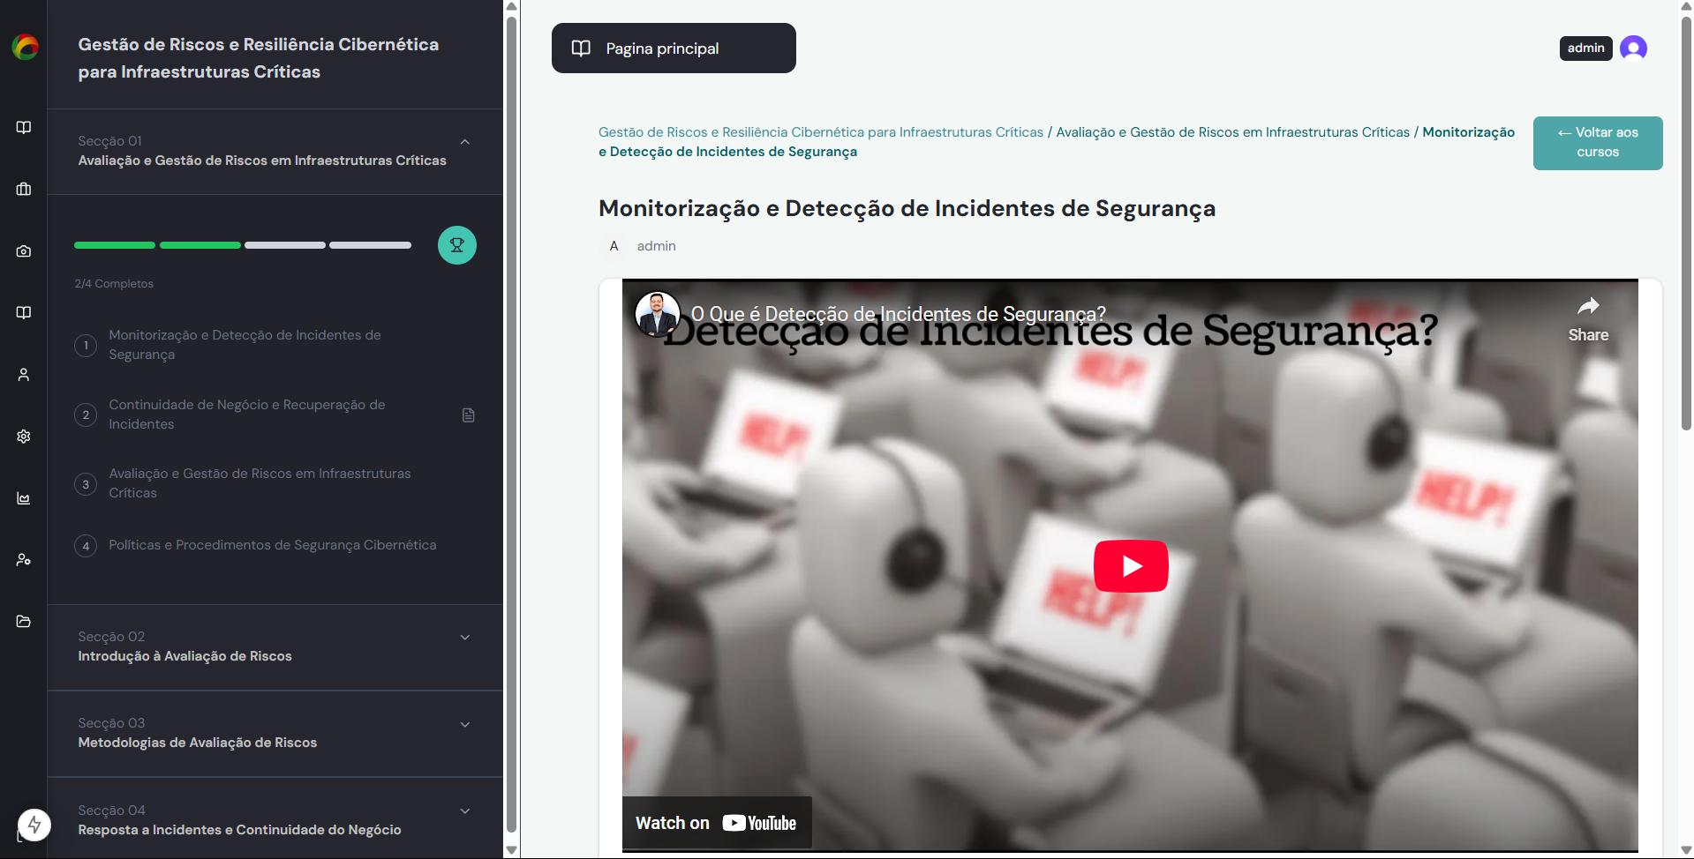
Figura 54 Ver um curso

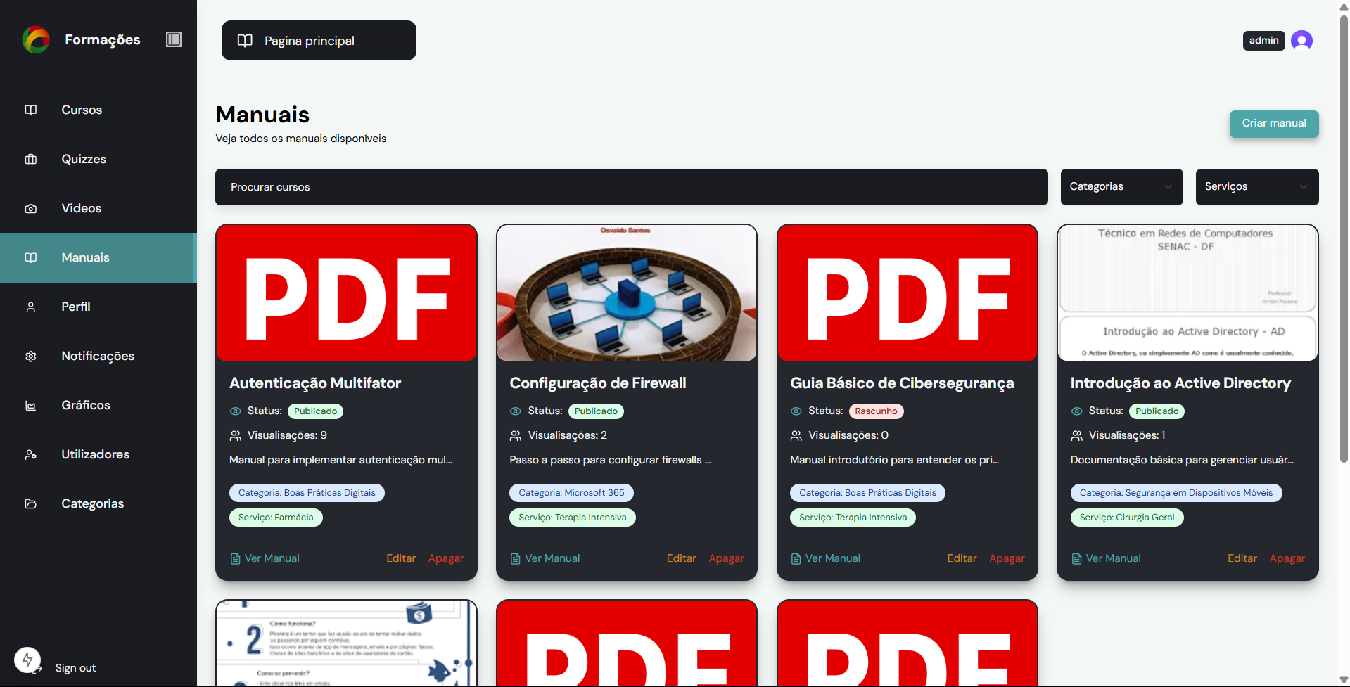
Figura 55 Todos os cursos vistos por um admin

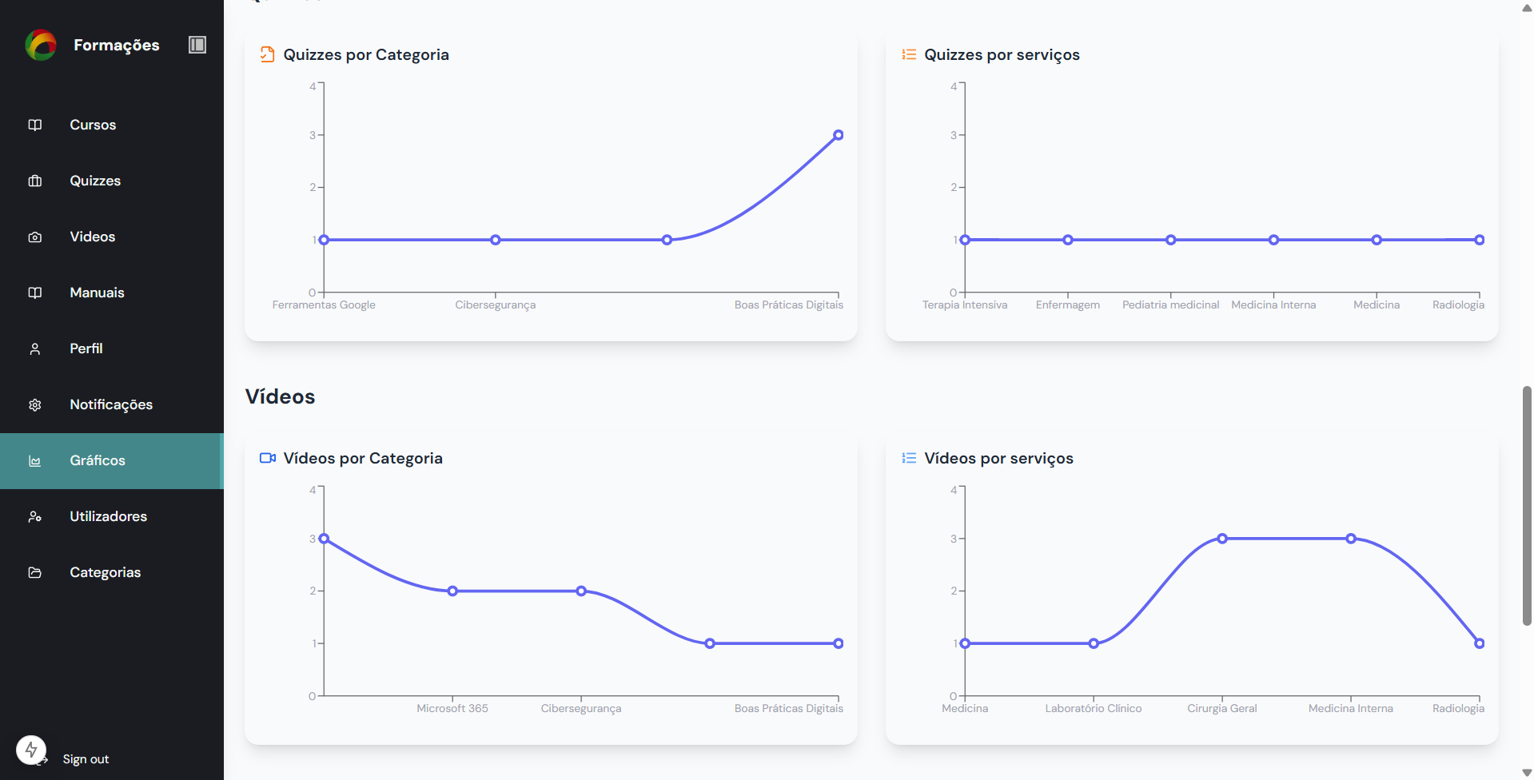
Figura 56 Gráficos por linhas

Conclusões e Trabalho Futuro

Conclusões
O estágio curricular realizado na Unidade Local de Saúde Viseu Dão-Lafões permitiu alcançar os objetivos inicialmente propostos, complementando a formação académica com uma componente prática em contexto real de trabalho. Através do desenvolvimento de uma plataforma de conteúdos educativos direcionada à sensibilização dos colaboradores para as boas práticas de cibersegurança, foi possível contribuir de forma concreta para a promoção da segurança digital na instituição, em conformidade com os princípios e exigências da diretiva europeia NIS2.
Para além da aplicação dos conhecimentos adquiridos ao longo da licenciatura, esta experiência possibilitou o desenvolvimento de competências técnicas, como o domínio de novas tecnologias, bem como o reforço de capacidades interpessoais e organizacionais. Em conclusão, o projeto representou uma oportunidade valiosa de crescimento académico e profissional, deixando um contributo relevante para a instituição de acolhimento e consolidando a preparação para os desafios do mercado de trabalho na área da Engenharia Informática.
As tecnologias selecionadas para o desenvolvimento da plataforma revelaram-se uma escolha acertada, tanto pela sua robustez e escalabilidade como pela facilidade de integração e adoção. Ferramentas como Next.js, TypeScript, Clerk e Node permitiram uma implementação eficiente, segura e moderna, reduzindo a complexidade do desenvolvimento e promovendo boas práticas de organização de código, autenticação e acesso a dados. A adoção destas tecnologias contribuiu significativamente para a estabilidade, performance e manutenibilidade do sistema, reforçando a qualidade e a viabilidade da solução desenvolvida.

Trabalho Futuro
Embora o projeto tenha atingido os objetivos principais propostos, evidentemente, qualquer projeto pode beneficiar de ajustes e evoluções ao longo do tempo, entre as possibilidades para trabalhos futuros destacam-se a inclusão de um sistema completo de avaliação e feedback, limite de tempo nos questionários, notificações diretas no website. A integração com outras ferramentas e serviços externos, bem como a otimização contínua do desempenho e da escalabilidade, também são pontos a considerar.
No entanto, a resolução deste trabalho impôs um foco nas funcionalidades essenciais, garantindo uma base sólida para futuras expansões. Dessa forma, o trabalho realizado até aqui serve como uma plataforma estável e escalável, pronta para receber aprimoramentos conforme as necessidades da organização e dos utilizadores evoluam.

Bibliografia
ADAK, A. (4 de dezembro de 2024). Lucide React: High-Quality, Open-Source Icons for Your React Projects. Obtido de https://dev.to/aniruddhaadak/lucide-react-high-quality-open-source-icons-for-your-react-projects-k9c: https://dev.to/aniruddhaadak/lucide-react-high-quality-open-source-icons-for-your-react-projects-k9c
alexrusin. (8 de março de 2025). 5 Key Benefits of Using Express in Your Node.js Projectsalexrusin. Obtido de alexrusin: https://blog.alexrusin.com/5-key-benefits-of-using-express-in-your-node-js-projects/
Ariel, U. (12 de setembro de 2024). Guia Completo do Tailwind CSS: Desenvolvimento Rápido e Estilizado - Parte I. Obtido de community.revelo: https://community.revelo.com.br/guia-completo-do-tailwind-css-desenvolvimento-rapido-e-estilizado-parte-i/
citeforma. (16 de dezembro de 2024). O Uso do Figma no Design Multimédia: Uma Ferramenta Indispensável para Profissionais Criativos. Obtido de citeforma.pt: https://www.citeforma.pt/noticias/uso-figma-design-multimedia-ferramenta-indispensavel-profissionais-criativos
Cravinho, J. (2022). O DIGITAL NA EDUCAÇÃO. portugal: cne.
Dennis, R. (2000). Uma Introdução à História do Design. São Paulo: Edgard Blucher.
Documentation, T. (15 de Maio de 2023). TypeScript Documentation. Obtido de TypeScript: https://www.typescriptlang.org/docs/
Faria, A. (12 de março de 2025). WordPress vs Wix: Vantagens e desvantagens. Obtido de colourinvasion.pt: https://colourinvasion.pt/wordpress-vs-wix-vantagens-e-desvantagens/
FilePond. (s.d.). Image Preview plugin. Obtido de pqina: https://pqina.nl/filepond/docs/api/plugins/image-preview/
H., L. (14 de janeiro1 de 2025). Vantagens de Utilizar o Banco de Dados PostgreSQL: Um Guia para Iniciantes. Obtido de Linkdin: https://www.linkedin.com/pulse/vantagens-de-utilizar-o-banco-dados-postgresql-um-guia-luiz-henrique-0uxzf/
HTML, i. F. (26 de março de 2024). Exploring the Power of Next.JS: Unveiling the Benefits. Obtido de xhtmlchop: https://www.xhtmlchop.com/blog/exploring-the-power-of-next-js-unveiling-the-benefits/
J., D. (9 de junho de 2025). What is VS Code: an overview of the popular code editor and its features. Obtido de hostinger: https://www.hostinger.com/tutorials/what-is-vs-code
Magalhães, R. (30 de maio de 2024). As 13 principais bibliotecas de gráficos e tabelas do React. Obtido de compraco: https://compraco.com.br/blogs/tecnologia-e-desenvolvimento/as-13-principais-bibliotecas-de-graficos-e-tabelas-do-react
mateusmenesesDev. (12 de janeiro de 2025). Gerenciando Roles e Permissions com Clerk no Next.js: Uma Abordagem Segura e Eficiente. Obtido de tabnews: https://www.tabnews.com.br/mateusmenesesDev/gerenciando-roles-e-permissions-com-clerk-no-next-js-uma-abordagem-segura-e-eficiente
Megida, D. (2 de agosto de 2024). Multer: Easily upload files with Node.js and Express. Obtido de blog.logrocket: https://blog.logrocket.com/multer-nodejs-express-upload-file/
Rocha, L. F. (9 de dezembro de 2024). Simplificando a Autenticação de Aplicativos Web: Como o Clerk Torna a Integração Sem Esforço. Obtido de Linkdin: https://www.linkedin.com/pulse/simplificando-autentica%C3%A7%C3%A3o-de-aplicativos-web-como-o-clerk-da-rocha-efemf/
Singh, A. (19 de março de 2024). Integrating Nodemailer in a Node.js Project. Obtido de dev.to: https://dev.to/imashwani/integrating-nodemailer-in-a-nodejs-project-4mfh
Tailwind. (30 de junho de 2025). Most CSS frameworks do too much. Obtido de tailwindcss: https://v1.tailwindcss.com/#what-is-tailwind

